目 录

1 概述 4

1.1 项目背景 4

1.1 问题定义 4

2 需求分析 4

2.1 功能需求 4

2.2 平台需求 4

2.3 界面需求 4

2.4 维护需求 4

2.5 数据字典 5

2.5.1 employee (员工) 5

2.5.2 customer (顾客) 5

2.5.3 card (会员卡) 5

2.5.4 sevice (服务) 6

2.5.5 product (产品) 6

2.5.6 purchase (进货) 6

2.5.7 shipment (出货) 6

2.5.8 expense_record (消费记录) 6

2.5.9 service_record (服务记录) 7

2.5.10 product_record (销货记录) 7

2.6 数据流图 7

2.6.1 顶层数据流图 7

2.6.2 增改查员工数据流图 8

2.6.3 增改查顾客数据流图 8

2.6.4 增删改查会员卡数据流图 8

2.6.5 增删改查服务数据流图 9

2.6.6 增删改查产品数据流图 9

2.6.7 增删改查进货数据流图 9

2.6.8 增删改查出货数据流图 9

2.6.9 增删改查消费记录数据流图 10

2.6.10 增删改查服务记录数据流图 10

2.6.11 增删改查销货记录数据流图 11

3 可行性分析 11

3.1 市场可行性 11

3.2 技术可行性 11

3.3 经济可行性 11

3.4 社会可行性 11

4 数据库概念设计 12

4.1 实体 12

4.1.1 员工(employee)实体及局部E-R图 12

4.1.2 顾客(customer)实体及局部E-R图 12

4.1.3 会员卡(card)实体及局部E-R图 13

4.1.4 服务(service)实体及局部E-R图 13

4.1.5 产品(product)实体及局部E-R图 13

4.1.6 进货(purchase)实体及局部E-R图 14

4.1.7 出货(shipment)实体及局部E-R图 14

4.1.8 消费记录(expense_record)实体及局部E-R图 14

4.1.9 服务记录(service_record)实体及局部E-R图 15

4.1.10 销货记录(product_record)实体及局部E-R图 15

4.2 实体局部联系E-R图 16

4.2.1 顾客与会员卡 16

4.2.2 产品与出货、产品与进货 16

4.2.3 员工与出货、员工与进货 16

4.2.4 员工与消费记录、员工与销货记录、员工与服务记录 16

4.2.5 顾客与销货记录、顾客与服务记录 17

4.2.6 消费记录与销货记录、消费记录与服务记录 17

4.2.7 消费记录与会员卡 17

4.2.8 服务记录与服务 18

4.2.9 销货记录与服务 18

4.3 全局E-R图 19

5 数据库逻辑设计 19

5.1 关系模型 19

5.1.1 E-R图向关系模式的转换 19

5.1.2 数据模型的优化及规范化设计验证 20

5.2 表设计 21

6 数据库物理设计 21

7 应用系统设计 21

7.1 技术路线 21

7.2 模块划分 22

7.3 详细设计 24

8 实现过程 29

8.1 数据库建立 29

8.2 后端搭建 31

8.2 前端搭建 33

9 应用系统展示 33

10 性能测试与改进 33

11 系统维护 33

# 1 概述

## 1.1 项目背景

茶馆自宋代开始兴起，是我国的传统行业之一。随着现代化的发展和茶馆行业连锁扩张的需求，茶馆需要更加科学化的销售、库存管理系统来帮助其进一步发展。茶馆的经营模式往往具有地方特色，比如基于“熟人”生意、产品价格波动频繁，常规的管理系统并不能很好的适应其管理销售模式。许多从业人员希望使用现代化的管理方式，帮助这一传统行业继续发展。

## 1.1 问题定义

基于茶馆行业特点提供方便的现代化销售仓库管理系统。用户可根据权限的不同，基于网页端进行数据库的操作与常见信息的查询。

# 2 需求分析

## 2.1 功能需求

系统要实现的主要功能有：

1.提供系统操作员账户，保证用户可根据账号密码登录，并以依其身份，给与不同级别的权限。

2.销售管理。拥有销售权限的用户可以对销售商品进行维护，增删改查消费记录、服务记录、销货记录、会员卡信息、顾客信息。

3.库存管理。拥有仓库管理权限的用户可以管理进货、出货信息，对其进行增删改查。

4.人员管理。拥有人员管理权限的用户可对顾客信息、员工信息进行增删改查；可以根据员工姓名查找与其相关的销货记录、服务记录、进货出货记录的部分信息；可以根据顾客姓名查找与之相关的消费记录会员卡等部分信息。

5.定价管理。拥有定价权限的用户可以对产品信息、服务信息进行增删改查。

## 2.2 平台需求

在本地设备上运行，在Web中显示。

## 2.3 界面需求

1.界面设计清晰简洁，用户可快速找到可以进行的操作。

2.不同权限的用户可操作查看的内容不同，但整体上的界面布局风格保持一致。

3.减少界面设计时造成的歧义，对用户的非法操作予以提示。

## 2.4 维护需求

1.从数据角度，根据权限不同，用户可在界面内对数据库进行删改。

2.从代码角度，要求程序最大限度上保留增添后续新功能添加的可行性；要求可读性强，模块可分割性强，即在模块设计时遵循 “高内聚低耦合”的原则。

## 2.5 数据字典

主码部分用下划线直线标出，外码用下划波浪线标出。

### 2.5.1 employee (员工)

|  |  |  |  |  |
| --- | --- | --- | --- | --- |
| 属性名 | 字段 | 类型 | 长度 | 约束 |
| 编号 | no | varchar | 5 | not null |
| 姓名 | name | varchar | 20 | not null |
| 性别 | sex | varchar | 1 | ‘f’|’m’[1]  not null |
| 是否在职 | is_on_job | varchar | 1 | ‘y’|’n’ [2]  not null |
| 电话 | tel | varchar | 11 |  |
| 类型 | type | varchar | 20 |  |
| 权限 | permission | integer |  | not null, in range(0,5)[3] |
| 密码 | password | varchar | 20 | not null |

[1] f:女，m:男

[2] y:是，n:否

[3] 0:系统管理员，1:拥有全部权限(销售管理、库存管理、人员管理、定价管理)，2:拥有销售管理权限，3:拥有库存管理权限 4:拥有人员管理权限 5:拥有定价管理权限

### 2.5.2 customer (顾客)

|  |  |  |  |  |
| --- | --- | --- | --- | --- |
| 属性名 | 字段 | 类型 | 长度 | 约束 |
| 编号 | no | varchar | 6 | not null |
| 姓名 | name | varchar | 20 | not null |
| 性别 | sex | varchar | 1 | ‘f’|’m’[1]  not null |
| 类型 | type | varchar | 1 | ‘P’|’G’|’D’[4] |

[4]P: 普通会员（Priority Member），G: 金卡会员（Gold Card Member），D: 钻石会员（Diamond Card Member）

注：此处的顾客仅指会员

### 2.5.3 card (会员卡)

|  |  |  |  |  |
| --- | --- | --- | --- | --- |
| 属性名 | 字段 | 类型 | 长度 | 约束 |
| 卡号 | card_no | varchar | 10 | not null |
| 持卡人编号 | customer_no | varchar | 6 | not null |
| 余额 | balance | float | (10,2) | >=0,not null |

### 2.5.4 sevice (服务)

|  |  |  |  |  |
| --- | --- | --- | --- | --- |
| 属性名 | 字段 | 类型 | 长度 | 约束 |
| 编号 | no | varchar | 10 | not null |
| 名称 | name | varchar | 30 | not null |
| 指导价 | price | float | (10,2) | >=0,not null |
| 备注 | remarks | varchar | 50 |  |

### 2.5.5 product (产品)

|  |  |  |  |  |
| --- | --- | --- | --- | --- |
| 属性名 | 字段 | 类型 | 长度 | 约束 |
| 编号 | no | varchar | 10 | not null |
| 名称 | name | varchar | 30 | not null |
| 店内现存量 | number_in_shop | integer |  | >=0,not null |
| 仓库剩余存货量 | number_in_storehouse |  |  | >=0,not null |
| 指导价 | price | float | (10,2) | >=0,not null |
| 备注 | remarks | varchar | 50 |  |

### 2.5.6 purchase (进货)

|  |  |  |  |  |
| --- | --- | --- | --- | --- |
| 属性名 | 字段 | 类型 | 长度 | 约束 |
| 产品编号 | product_no | varchar | 10 | not null |
| 批次 | batch | varchar | 5 | not null |
| 数量 | all_number | integer |  | >=0,not null |
| 负责员工编号 | employee_no | varchar | 5 | not null |
| 进货日期 | purchase_date | date |  |  |
| 进价(单价) | price | float | (10,2) | >=0,not null |
| 备注 | remarks | varchar | 50 |  |

### 2.5.7 shipment (出货)

|  |  |  |  |  |
| --- | --- | --- | --- | --- |
| 属性名 | 字段 | 类型 | 长度 | 约束 |
| 产品编号 | product_no | varchar | 10 | not null |
| 批次 | batch | varchar | 5 | not null |
| 数量 | all_number | integer |  | >=0,not null |
| 负责员工编号 | employee_no | varchar | 5 | not null |
| 出货日期 | shipment_date | date |  |  |
| 备注 | remarks | varchar | 50 |  |

### 2.5.8 expense_record (消费记录)

|  |  |  |  |  |
| --- | --- | --- | --- | --- |
| 属性名 | 字段 | 类型 | 长度 | 约束 |
| 编号 | no | varchar | 20 | not null |
| 操作员编号 | employee_no | varchar | 5 | not null |
| 购货记录编号 | product_record_no | varchar | 20 |  |
| 服务记录编号 | service_record_no | varchar | 20 |  |
| 应付金额 | should_pay_amount | float | (10,2) | >=0,not null |
| 实付金额 | actual_pay_amount | float | (10,2) | >=0,not null |
| 结算方式 | pay_way | integer |  | range in (1,3)[4] |
| 会员卡号 | card_no | varchar | 10 |  |

[4] 1: 现金, 2: 信用卡，3: 店内会员卡

购货记录编号和服务记录编号二者之一为空，另一为非空。

### 2.5.9 service_record (服务记录)

|  |  |  |  |  |
| --- | --- | --- | --- | --- |
| 属性名 | 字段 | 类型 | 长度 | 约束 |
| 编号 | no | varchar | 20 | not null |
| 茶艺师编号 | employee_no | varchar | 5 | not null |
| 服务编号 | service_no | varchar | 10 | not null |
| 顾客编号 | customer _no | varchar | 6 |  |

### 2.5.10 product_record (销货记录)

|  |  |  |  |  |
| --- | --- | --- | --- | --- |
| 属性名 | 字段 | 类型 | 长度 | 约束 |
| 编号 | no | varchar | 20 | not null |
| 销售员编号 | employee_no | varchar | 5 | not null |
| 产品编号 | product_no | varchar | 10 | not null |
| 顾客编号 | customer _no | varchar | 6 |  |

## 2.6 数据流图

### 2.6.1 顶层数据流图

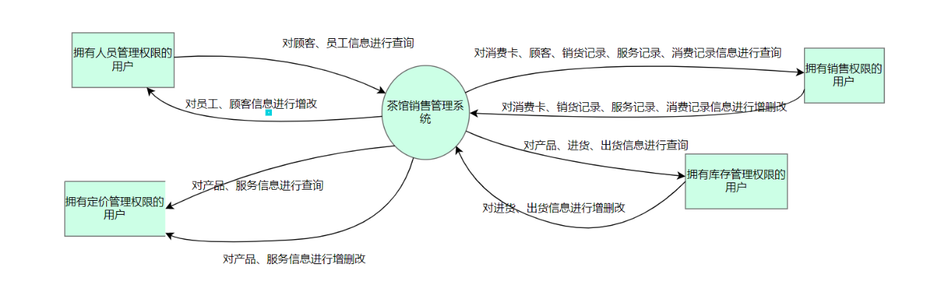

### 2.6.2 增改查员工数据流图

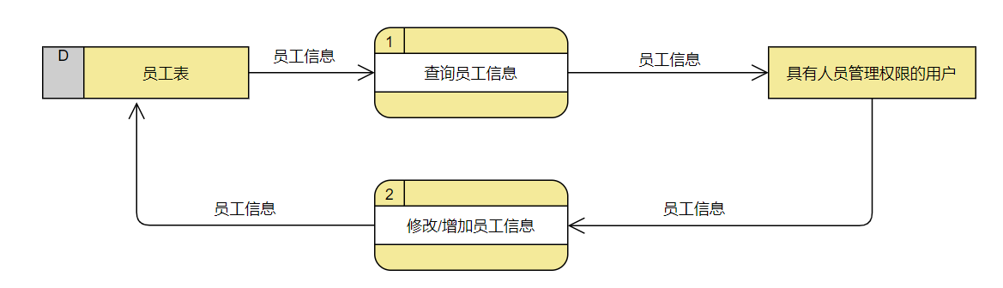

### 2.6.3 增改查顾客数据流图

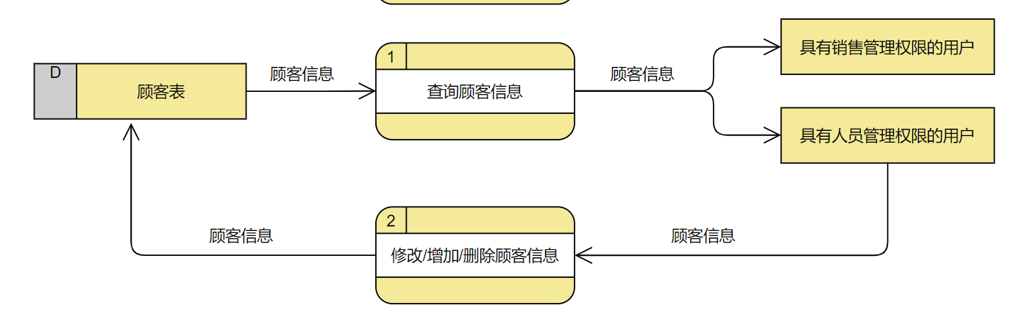

### 2.6.4 增删改查会员卡数据流图

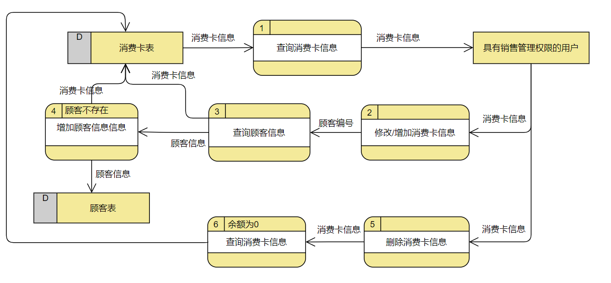

### 2.6.5 增删改查服务数据流图

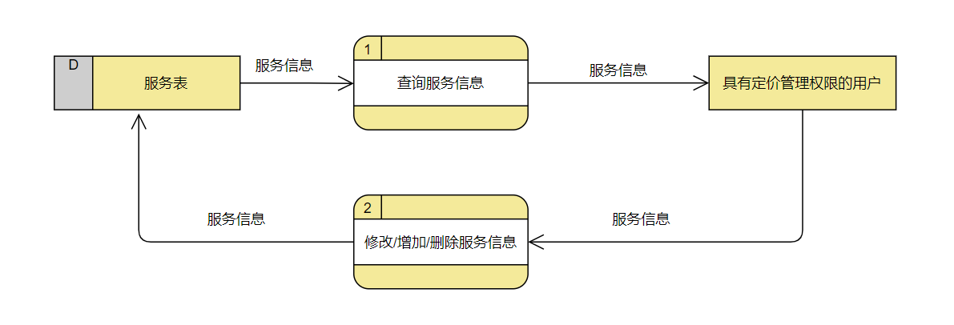

### 2.6.6 增删改查产品数据流图

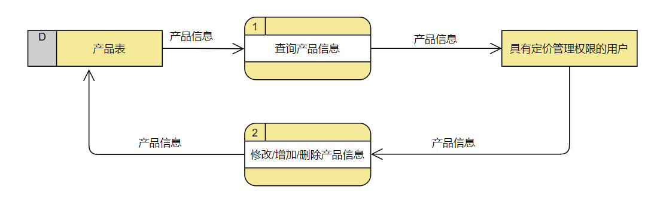

### 2.6.7 增删改查进货数据流图

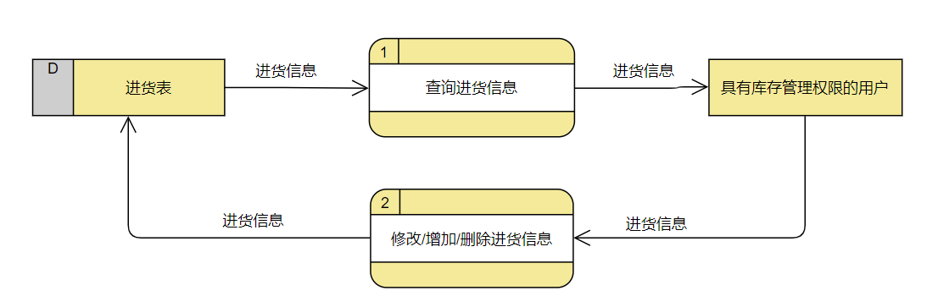

### 2.6.8 增删改查出货数据流图

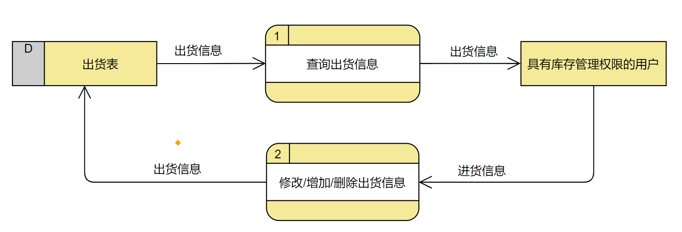

### 2.6.9 增删改查消费记录数据流图

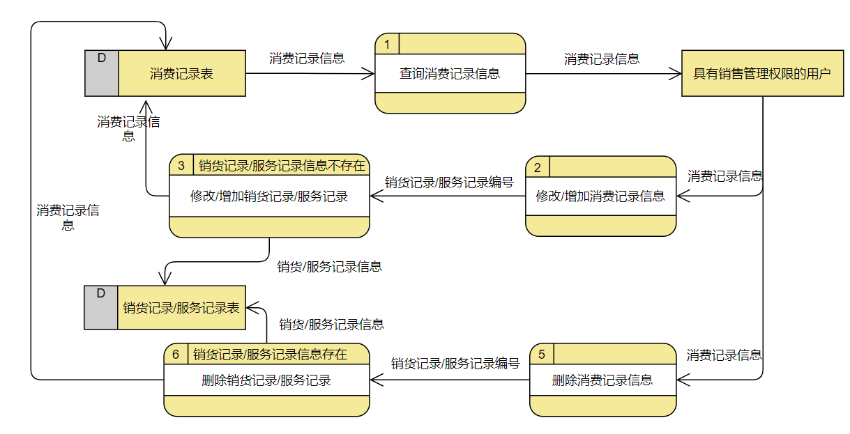

### 2.6.10 增删改查服务记录数据流图

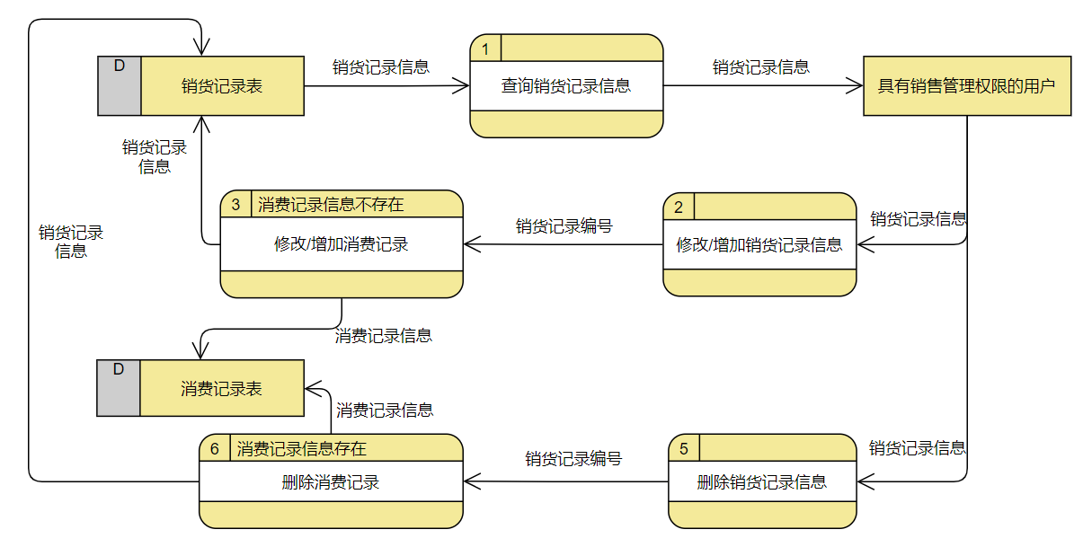

### 2.6.11 增删改查销货记录数据流图

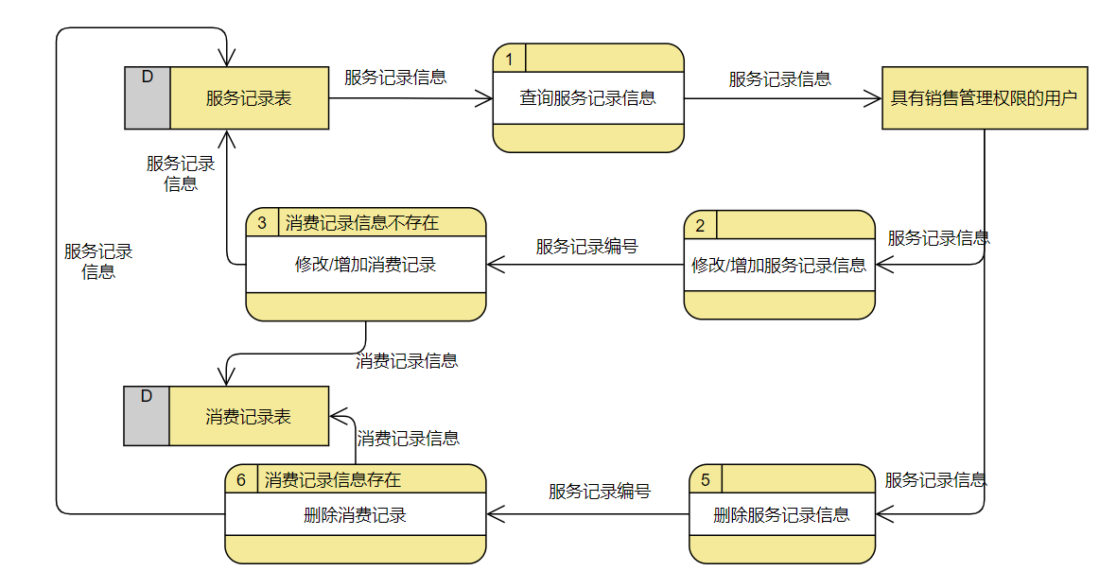

# 3 可行性分析

## 3.1 市场可行性

传统的进出货与销售管理采用手工记账的方式，费时费力。当前市场针对茶馆行业软件产品几乎没有，基本都是基于通用平台的直接移植。而常见的软件系统销售与仓储平台是分离的，不利于统一化的管理。市场上需要一款基于茶馆行业的销售仓储系统。

开发基于Web端，可兼容于不同操作系统，具有巨大的市场和发展潜力。由于各茶馆之间的数据不共享，将数据库部署在本地，保证数据的安全性。

## 3.2 技术可行性

采用主流的React、SpringBoot框架和MySQL数据库，相关的资料丰富，我也比较熟悉，有相关的开发经验。前后端分离开发，实现效率更高。

## 3.3 经济可行性

个人独立完成，投资少。

## 3.4 社会可行性

3.4.1 法律可行性

该产品没有侵权或者抄袭等违法情况，也没有被申请过专利，故可行。

3.4.2 政策可行性

无国家政策限制，也无地方政府（或其它机构）的限制

3.4.3 使用可行性

由于茶馆行业从业者中很大部分是中年人，基于Web的客户端和简单的UI操作更便于使用。使用者无需学习繁杂的操作方法，且系统设计的查询常用，速度较快，具有良好的交互性。设计完成后，使用者无需对数据库进行直接维护。

# 4 数据库概念设计

## 4.1 实体

### 4.1.1 员工(employee)实体及局部E-R图

|  |  |  |
| --- | --- | --- |
| 属性 | 字段名 | 补充说明 |
| 编号 | no | 员工的编号，长度必须为5 |
| 姓名 | name |  |
| 性别 | sex |  |
| 是否在职 | is_on_job | 员工不可删除，若员工离职，标记为’n’,在职标记为‘y’ |
| 电话 | tel |  |
| 类型 | type | 如’saler’销售，’manager’经理，’warehouse staff’库房管理 |
| 权限 | permission | 每个员工所具有的对数据库的操作权限，不同类型可进行的操作权限不同 |
| 密码 | password | 登录数据库时所使用的密码 |

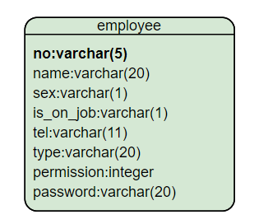

### 4.1.2 顾客(customer)实体及局部E-R图

|  |  |  |
| --- | --- | --- |
| 属性 | 字段名 | 补充说明 |
| 编号 | no | 顾客的编号，长度必须为6，顾客不可删除 |
| 姓名 | name |  |
| 性别 | sex |  |
| 类型 | type | 顾客类型。P: 普通会员（Priority Member），G: 金卡会员（Gold Card Member），D: 钻石会员（Diamond Card Member） |

注：此处的顾客仅指会员

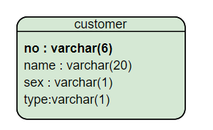

### 4.1.3 会员卡(card)实体及局部E-R图

|  |  |  |
| --- | --- | --- |
| 属性 | 字段名 | 补充说明 |
| 卡号 | card_no | 长度必须为10 |
| 持卡人编号 | customer_no |  |
| 余额 | balance | 卡内剩余金额，一定大于等于0 |

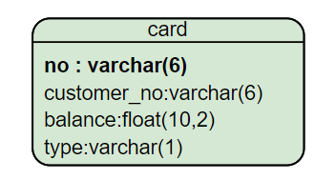

### 4.1.4 服务(service)实体及局部E-R图

|  |  |  |
| --- | --- | --- |
| 属性 | 字段名 | 补充说明 |
| 编号 | no | 服务编号，长度必须为10 |
| 名称 | name |  |
| 指导价 | price | 即定价 |
| 备注 | remarks | 其他服务信息 |

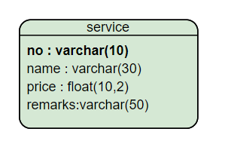

### 4.1.5 产品(product)实体及局部E-R图

|  |  |  |
| --- | --- | --- |
| 属性 | 字段名 | 补充说明 |
| 编号 | no | 产品标号，长度必须为10 |
| 名称 | name |  |
| 店内现存量 | number_in_shop | >=0,店内现有数量，注意与仓库剩余存货量区分 |
| 仓库剩余存货量 | number_in_storehouse | >=0,库房现有数量，注意与店内现存量区分 |
| 指导价 | price | 即定价 |
| 备注 | remarks | 其他产品信息 |

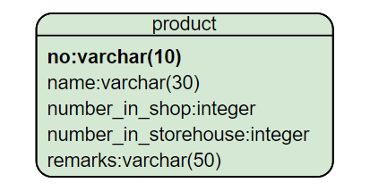

### 4.1.6 进货(purchase)实体及局部E-R图

|  |  |  |
| --- | --- | --- |
| 属性 | 字段名 | 补充说明 |
| 产品编号 | product_no |  |
| 批次 | batch |  |
| 数量 | all_number | >=0 |
| 负责员工编号 | employee_no |  |
| 进货日期 | purchase_date | yyyy-mm-dd格式 |
| 进价(单价) | price | 同一产品编号不同批次的进价可能有所不同 |
| 备注 | remarks |  |

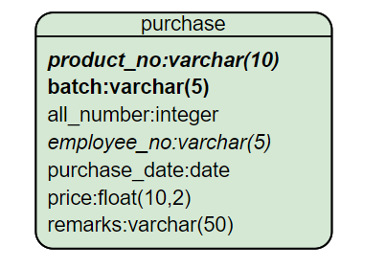

### 4.1.7 出货(shipment)实体及局部E-R图

|  |  |  |
| --- | --- | --- |
| 属性 | 字段名 | 补充说明 |
| 产品编号 | product_no |  |
| 批次 | batch |  |
| 数量 | all_number | >=0 |
| 负责员工编号 | employee_no |  |
| 出货日期 | shipment_date | yyyy-mm-dd格式 |
| 备注 | remarks |  |

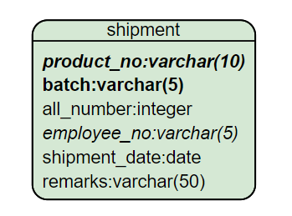

### 4.1.8 消费记录(expense_record)实体及局部E-R图

|  |  |  |
| --- | --- | --- |
| 属性 | 字段名 | 补充说明 |
| 编号 | no |  |
| 操作员编号 | employee_no |  |
| 购货记录编号 | product_record_no | 当服务记录编号非null时，该属性为null |
| 服务记录编号 | service_record_no | 当购货记录编号非null时，该属性为null |
| 应付金额 | should_pay_amount | >=0,单价*总量 |
| 实付金额 | actual_pay_amount | >=0，实际付款，因折扣等原因可与应付金额不同 |
| 结算方式 | pay_way | 结算方式为会员卡时，必须记录会员卡号 |
| 会员卡号 | card_no |  |
|  |  |  |

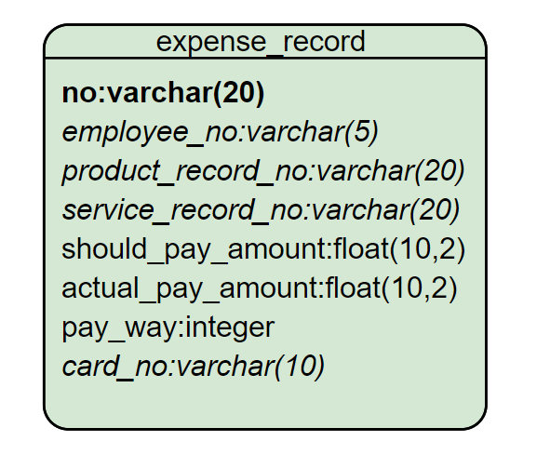

### 4.1.9 服务记录(service_record)实体及局部E-R图

|  |  |  |
| --- | --- | --- |
| 属性 | 字段名 | 补充说明 |
| 编号 | no |  |
| 茶艺师编号 | employee_no |  |
| 服务编号 | service_no |  |
| 顾客编号 | customer _no |  |

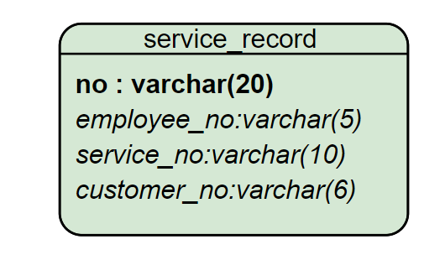

### 4.1.10 销货记录(product_record)实体及局部E-R图

|  |  |  |
| --- | --- | --- |
| 属性 | 字段名 | 补充说明 |
| 编号 | no |  |
| 销售员编号 | employee_no |  |
| 产品编号 | product_no |  |
| 顾客编号 | customer _no |  |

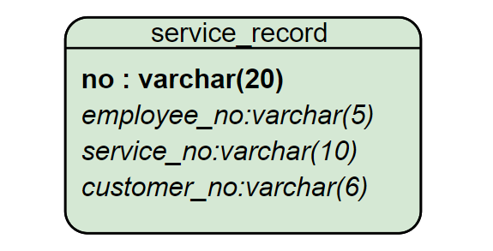

## 4.2 实体局部联系E-R图

### 4.2.1 顾客与会员卡

一个顾客可以有多张会员卡，是一对多的关系

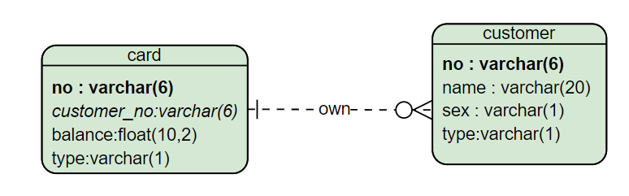

### 4.2.2 产品与出货、产品与进货

一个产品对应多个进货和出货，是一对多的关系

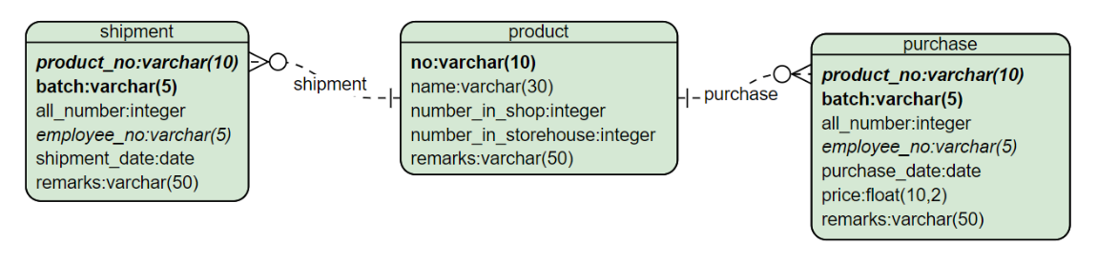

### 4.2.3 员工与出货、员工与进货

一个员工负责多次出货/进货，是一对多的关系

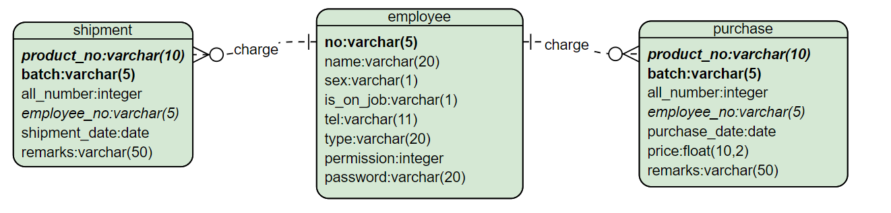

### 4.2.4 员工与消费记录、员工与销货记录、员工与服务记录

一个员工负责多条消费记录的记载，一个员工负责多次销售产品，一个员工负责多次服务，都是一对多的关系

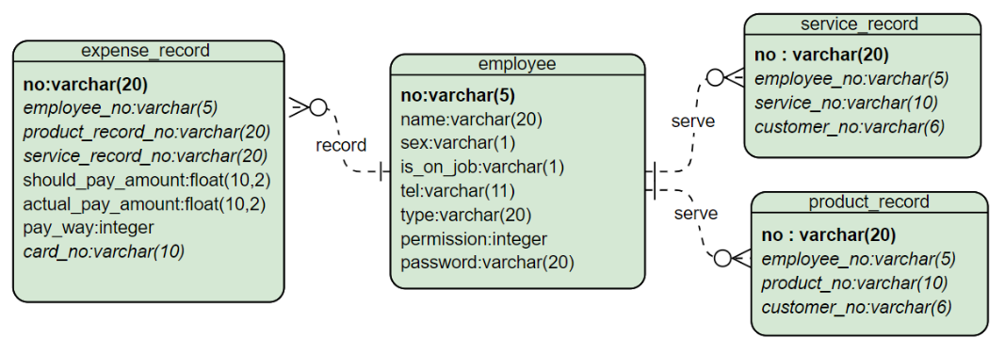

### 4.2.5 顾客与销货记录、顾客与服务记录

一个顾客有多次消费，对应着多条销货记录和服务记录，是一对多的关系

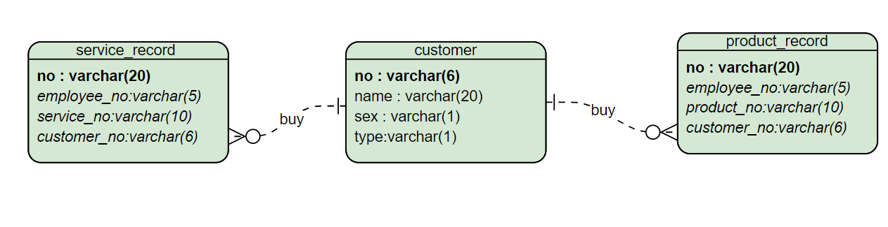

### 4.2.6 消费记录与销货记录、消费记录与服务记录

一条消费记录对应一条销货记录或一条服务记录，是一对一的关系

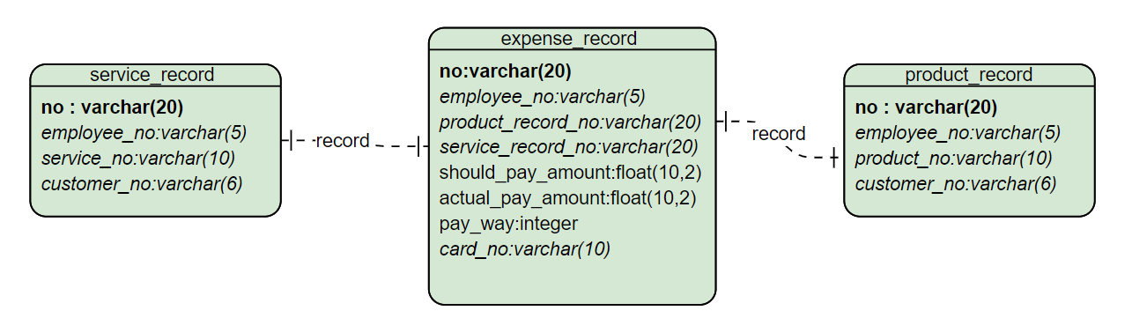

### 4.2.7 消费记录与会员卡

一张会员卡对应多条消费记录，是一对多的关系

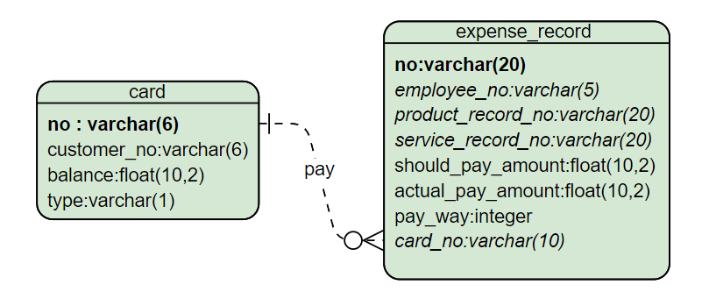

### 4.2.8 服务记录与服务

一种服务对应多条服务记录，是一对多的关系

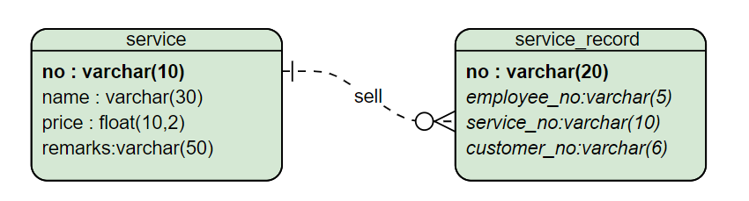

### 4.2.9 销货记录与服务

一种产品对应多条销货记录，是一对多的关系

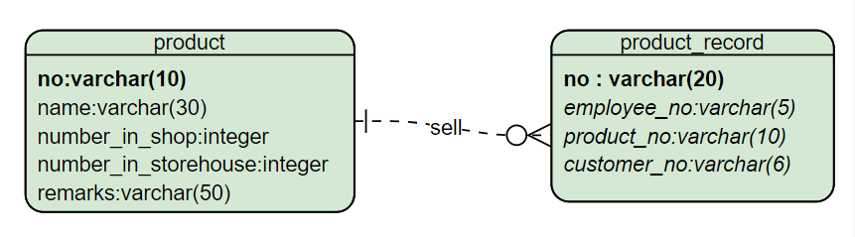

## 4.3 全局E-R图

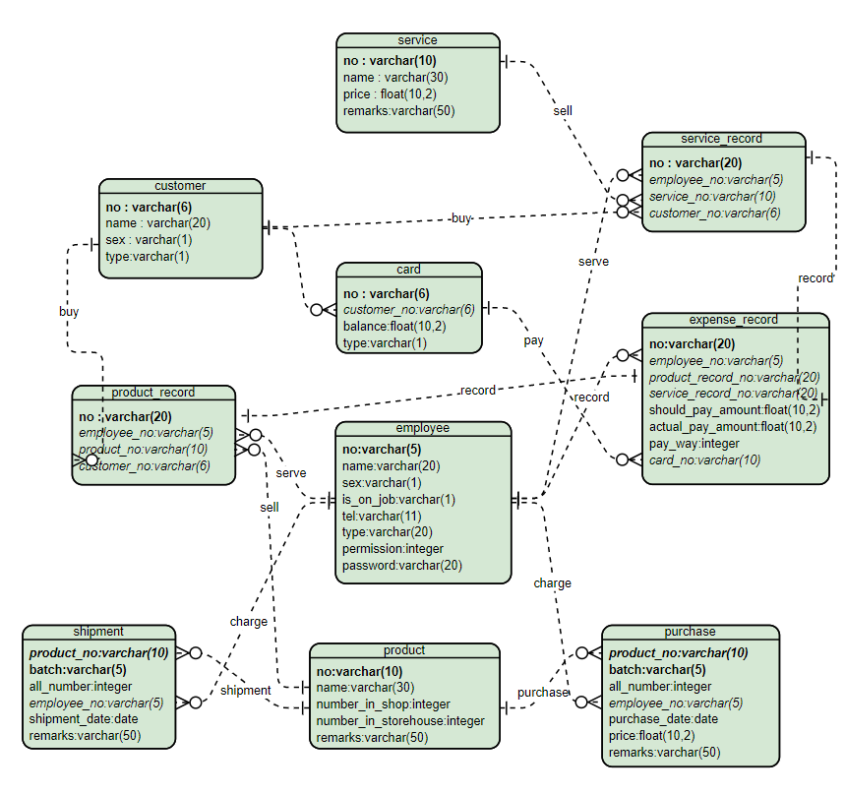

# 5 数据库逻辑设计

## 5.1 关系模型

### 5.1.1 E-R图向关系模式的转换

转换得到的表结果如下：

1. employee (no, name, sex, is_on_job, tel, type, permission, password);

2. customer (no, name, sex, type);

3. card (card_no, customer_no, balance);

4. sevice (no, name, price, remarks);

5. product (no, name, number_in_shop, number_in_storehouse, price, remarks);

6. purchase (product_no, batch, all_number, employee_no, purchase_date, price, remarks);

7. shipment (product_no, batch, all_number, employee_no, shipment_date, remarks);

8. expense_record (no, employee_no, product_record_no, service_record_no,

should_pay_amount, actual_pay_amount, pay_way, card_no);

9. service_record (no, employee_no, service_no, customer _no);

10. product_record(no, employee_no, product_no, customer _no);

### 5.1.2 数据模型的优化及规范化设计验证

设计要满足BCNF。由于5.1.1中的设计不含多值属性(表中表嵌套)，满足第一范式; 非主码属性都和数据表中的主码属性有完全依赖关系，满足第二范式；表中的数据元素之间相互独立，不存在除与主码间的其他的函数关系，满足第三范式。下验证5.1.1中设计的表满足BCNF。

1. employee (no, name, sex, is_on_job, tel, type, permission, password);

no→name; no→sex; no→is_on_job; no→tel; no→type; no→permission; no→password

no为超码，关系属于BCNF，无需再分解

2. customer (no, name, sex, type);

no→name; no→sex; no→type;

no为超码，关系属于BCNF，无需再分解

3. card (card_no, customer_no, balance);

card_no→customer_no; card_no→balance;

card_no为超码，关系属于BCNF，无需再分解

4. sevice (no, name, price, remarks);

no→name; no→price; no→remarks;

no为超码，关系属于BCNF，无需再分解

5. product (no, name, number_in_shop, number_in_storehouse, price, remarks);

no→name; no→number_in_shop; no→number_in_storehouse; no→price; no→remarks;

no为超码，关系属于BCNF，无需再分解

6. purchase (product_no, batch, all_number, employee_no, purchase_date, price, remarks);

product_no, batch→all_number; product_no, batch→employee_no;

product_no, batch→purchase_date; product_no, batch→price;

product_no, batch→remarks

product_no, batch为超码，关系属于BCNF，无需再分解

7. shipment (product_no, batch, all_number, employee_no, shipment_date, remarks);

product_no, batch→all_number; product_no, batch→employee_no;

product_no, batch→shipment_date; product_no, batch→remarks

product_no, batch为超码，关系属于BCNF，无需再分解

8. expense_record (no, employee_no, product_record_no, service_record_no,

should_pay_amount, actual_pay_amount, pay_way, card_no);

no→employee_no; no→product_record_no; no→service_record_no;

o→should_pay_amount; no→actual_pay_amount; no→pay_way; no→card_no;

no为超码，关系属于BCNF，无需再分解

9. service_record (no, employee_no, service_no, customer _no);

no→employee_no; no→service_no; no→customer_no;

no为超码，关系属于BCNF，无需再分解

10. product_record(no, employee_no, product_no, customer _no);

no→employee_no; no→product_no; no→customer_no;

no为超码，关系属于BCNF，无需再分解

## 5.2 表设计

因5.1.1中设计表满足BCNF，所以最终设计与3.1中设计表相同。

# 6 数据库物理设计

索引设计：

从现实情况考虑，员工表和服务表的数据量很小，在“逻辑上”是可数的，无需建立索引就可较快的增删改查。

对销货记录表、服务记录表、消费记录表、进货表、购货表这样数据量很大的表，其查询需建立索引。除上述不建立索引的两表外，其他表的查询往往是单行查询（如select * from card where customer_no=’000001’;）、排序查询（order by，group by）混合的。对单行查询来说，哈希索引增删改查的平均时间复杂度都是O(1)，树的都是O(lg(n))；但对于排序查询来说，哈希型的索引，时间复杂度会退化为O(n)，而树型的“有序”特性，依然能够保持O(log(n)) 的高效率。基于此，使用单行查询较为频繁 ,使用哈希索引的方法；使用排序查询更频繁，使用B+树作为索引。对一些查询不需要的属性，如remark则不建立索引。

|  |  |  |
| --- | --- | --- |
| 表名 | 字段名 | 索引类型 |
| employee |  | 无 |
| customer | no, name, sex, type | 哈希索引 |
| card | card_no, customer_no | 哈希索引 |
| balance | B+树索引 |
| service |  | 无 |
| product | no, name, | 哈希索引 |
| number_in_shop,number_in_storehouse, price | B+树索引 |
| purchase | product_no, batch, employee_no, | 哈希索引 |
| purchase_date, price, all_number, | B+树索引 |
| shipment | product_no, batch, employee_no, | 哈希索引 |
| all_number, shipment_date | B+树索引 |
| expense_record | no, employee_no, product_record_no,  service_record_no, pay_way, card_no | 哈希索引 |
| should_pay_amount, actual_pay_amount, | B+树索引 |
| service_record | no, employee_no, service_no, customer _no | 哈希索引 |
| product_record | no, employee_no, product _no, customer _no | 哈希索引 |

# 7 应用系统设计

## 7.1 技术路线

采用前后端分离的开发。

前端基于Web展示，使用React框架，MUI开源模板，用JavaScript语言编写

后端基于SpringBoot框架，用Java语言编写

数据库选择MySQL

前后端之间使用axios进行通信

使用IntelliJ IDEA 进行开发，Postman进行串口调试

## 7.2 模块划分

7.2.1 整体模块划分

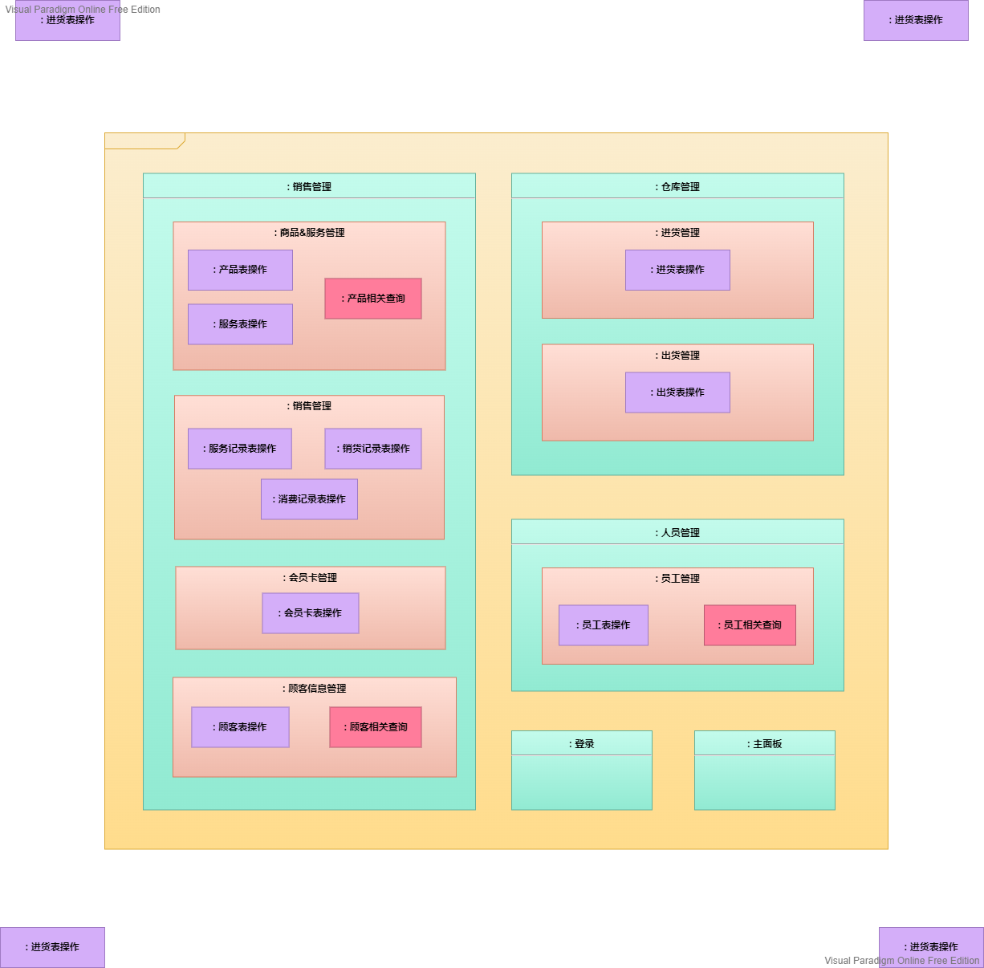

7.2.2 各模块功能

* 主面板：欢迎页，显示系统的基本信息和操作指引
* 登录：用户输入账号密码登录，以获得数据库查看操作权限。
* 销售管理

销售管理一级模块下又细分四个二级模块，分别是商品&服务管理、销售管理、会员卡管理、顾客管理。

* + 商品&服务管理
* 产品表和服务表的增删改查

对产品表的添加，需要输入合法形式所有的非空属性（除了店内现存量、仓库剩余存货量），否则系统会弹出对应错误提醒。添加时店内现存量、仓库剩余存货量均为0。对产品表的修改，编号、店内现存量、仓库剩余存货量不可更改。增删改成功/失败会有相应提示。对产品表单表的查找，对于编号、名称、备注是部分匹配，店内现存量、仓库剩余存货量、指导价是完全匹配。一页显示最多10条记录。

对服务表的添加，需要输入合法形式所有的非空属性，否则系统会弹出对应错误提醒。对服务表的修改，编号不可更改。增删改成功/失败会有相应提示。对服务表单表的查找，对于编号、名称、备注是部分匹配，指导价是完全匹配。一页显示最多10条记录。

* 产品相关进出货查询

根据产品名查找相关的进货与出货记录，该查询是针对产品名的部分匹配，其中进货记录包括产品名、批次、数量、进货日期、进价（单价）、备注，出货记录包括产品名、出批次、数量、出货日期、备注。进货记录与出货记录分别以一个表的形式展示，一张表一页显示最多10条记录。

* + 销售管理
* 服务记录表、销货记录表、消费记录表增删改查

对服务记录表的添加，需要输入合法形式所有的非空属性，否则系统会弹出对应错误提醒。对服务记录表的修改，编号不可更改。增删改成功/失败会有相应提示。对服务记录表单表的查找，所有属性均是部分匹配。一页显示最多10条记录。

对销货记录表的添加，需要输入合法形式所有的非空属性，否则系统会弹出对应错误提醒。对销货记录表的修改，编号不可更改。增删改成功/失败会有相应提示。对销货记录表单表的查找，所有属性均是部分匹配。一页显示最多10条记录。

对消费记录表的添加，需要输入合法形式所有的非空属性，否则系统会弹出对应错误提醒。对消费记录表的修改，编号不可更改。增删改成功/失败会有相应提示。对消费记录表单表的查找，编号、操作员编号、购货记录编号、服务记录编号、会员卡号是部分匹配，结算方式、应付金额、实付金额是完全匹配。一页显示最多10条记录。

* + 会员卡管理
* 会员卡表增删改查

对会员卡表的添加，需要输入合法形式所有的非空属性，否则系统会弹出对应错误提醒。对会员卡表的修改，编号不可更改。增删改成功/失败会有相应提示。对会员卡表单表的查找，卡号、持卡人ID是部分匹配，余额是完全匹配。一页显示最多10条记录。

* + 顾客信息管理
* 顾客信息表增删改查

对顾客信息表的添加，需要输入合法形式所有的非空属性，否则系统会弹出对应错误提醒。对顾客信息的修改，编号不可更改。增删改成功/失败会有相应提示。对顾客信息单表的查找，编号、姓名、类型是部分匹配，性别是完全匹配。一页显示最多10条记录。

* 顾客相关记录查找

根据顾客姓名查找相关的产品购买记录、服务记录、会员卡信息，该查询是针对顾客姓名的完全匹配，其中产品购买记录包括顾客姓名、产品编号、数量，服务记录包括顾客姓名、服务编号、数量，会员卡信息包括持卡人、卡号、余额。购买记录、服务记录与会员卡信息分别以一个表的形式展示，一张表一页显示最多10条记录。

* 仓库管理
  + 进货管理
* 进货表增删改查

对进货表的添加，需要输入合法形式所有的非空属性，否则系统会弹出对应错误提醒。对进货表的修改，产品编号和批次不可更改。增删改成功/失败会有相应提示。对进货表单表的查找，产品编号、批次、负责员工编号、进货日期、备注是部分匹配，数量、进价（单价）是完全匹配。一页显示最多10条记录。

* + 出货管理
* 出货表增删改查

对出货表的添加，需要输入合法形式所有的非空属性，否则系统会弹出对应错误提醒。对出货表的修改，产品编号和批次不可更改。增删改成功/失败会有相应提示。对出货表的查找，产品编号、批次、负责员工编号、出货日期、备注是部分匹配，数量是完全匹配。一页显示最多10条记录。

* 人员管理
  + 员工管理
* 员工信息表增删改查

对员工信息表的添加，需要输入合法形式所有的非空属性，否则系统会弹出对应错误提醒。对员工信息的修改，编号不可更改。增删改成功/失败会有相应提示。对员工信息单表的查找，所有属性均是部分匹配。一页显示最多10条记录。

* 员工相关记录查找

根据员工姓名查找相关的员工进货/出货记录、负责的销货记录、服务记录，该查询是针对员工姓名的完全匹配，其中员工进货记录包括负责员工、产品编号、批次、数量、进货日期、进价（单价）、备注，员工出货记录包括负责员工、产品编号、批次、数量、出货日期、备注，员工销货记录包括销售员、产品编号、数量，服务记录包括服务员、员工服务编号、数量。进货/出货记录、负责的销货记录、服务记录分别以一个表的形式展示，一张表一页显示最多10条记录。

## 7.3 详细设计

### 7.3.1 类设计

后端参考数据库表设计进行实体类设计，由于进货表与出货表使用联合主键，故为其主键单独设定一个类，每个实体类对应一个repository接口和Controller类。Controller另外编写相关url以供前端调用。

涉及到的实体类如下：

* Employee

@Entity  
@Data  
public class Employee {  
 @Id //是指定当前实体的主键是哪一个属性，因为实体和数据库表绑定到一起了，所以说必须指定  
 private String id;//  
 private String name;  
 private String sex;  
 private String is_on_job;  
 private String tel;  
 private String type;  
 private Integer permission;  
 private String password;  
}

* Customer

@Entity  
@Data  
public class Customer {  
 @Id  
 private String id;  
 private String name;  
 private String sex;  
 private String type;  
}

* Card

@Entity  
@Data  
public class Card {  
 @Id  
 private String card_id;  
 private String customer_id;  
 private float balance;  
}

* Service

@Entity  
@Data  
public class Service {  
 @Id  
 private String id;  
 private String name;  
 private float price;  
 private String remarks;  
}

* Product

@Entity  
@Data  
public class Product {  
 @Id  
 private String id;  
 private String name;  
 private int number_in_shop;  
 private int number_in_storehouse;  
 private float price;  
 private String remarks;  
}

* PurchaseKey

@Embeddable  
public class PurchaseKey implements Serializable {  
 private String product_no;  
 private String batch;  
}

* Purchase

@Entity  
@Data  
public class Purchase {  
 @EmbeddedId  
 private PurchaseKey purchaseKey;  
 private int all_number;  
 private String employee_no;  
 private Date purchase_date;  
 private float price;  
 private String remarks;  
}

* ShipmentKey

@Data  
@Embeddable  
public class ShipmentKey implements Serializable {  
 private String product_no;  
 private String batch;  
}

* Shipment

@Entity  
@Data  
public class Shipment {  
  
 @EmbeddedId  
 private ShipmentKey shipmentKey;  
 private int all_number;  
 private String employee_no;  
 private Date shipment_date;  
 private String remarks;  
}

* Expense_record

@Entity  
@Data  
public class Expense_record {  
 @Id  
 private String id;  
 private String employee_no;  
 private String product_record_no;  
 private String service_record_no;  
 private float should_pay_amount;  
 private float actual_pay_amount;  
 private int pay_way;  
 private String card_no;  
}

* Service_record

@Entity  
@Data  
public class Service_record {  
 @Id  
 private String id;  
 private String employee_no;  
 private String service_no;  
 private String customer_no;  
 private int num;  
}

* Product_record

@Entity  
@Data  
public class Product_record {  
 @Id  
 private String id;  
 private String employee_no;  
 private String product_no;  
 private String customer_no;  
 private int num;  
}

### 7.3.2 组件设计

前端React框架以组件为单元进行操作。除主面板模块与登录模块外，其余一级模块下的二级模块的单表查询你都是由Table(可以操作的动态数据表)、ModifyDialog(修改对话框)、NewDialog(新建对话框)、DashboardNavbar（顶部导航栏）、SideNav（侧边导航栏）、Search（单表搜索）几个组件组成的。某些模块还具有多表查询功能,使用RegularAsk（常用查询）组件实现，RegularAsk组件下包括Table(可以操作的动态数据表)组件。一个二级模块下的组件封装在一个模块中，在模块内相应组件之间进行通信。二级组件之间不通信。

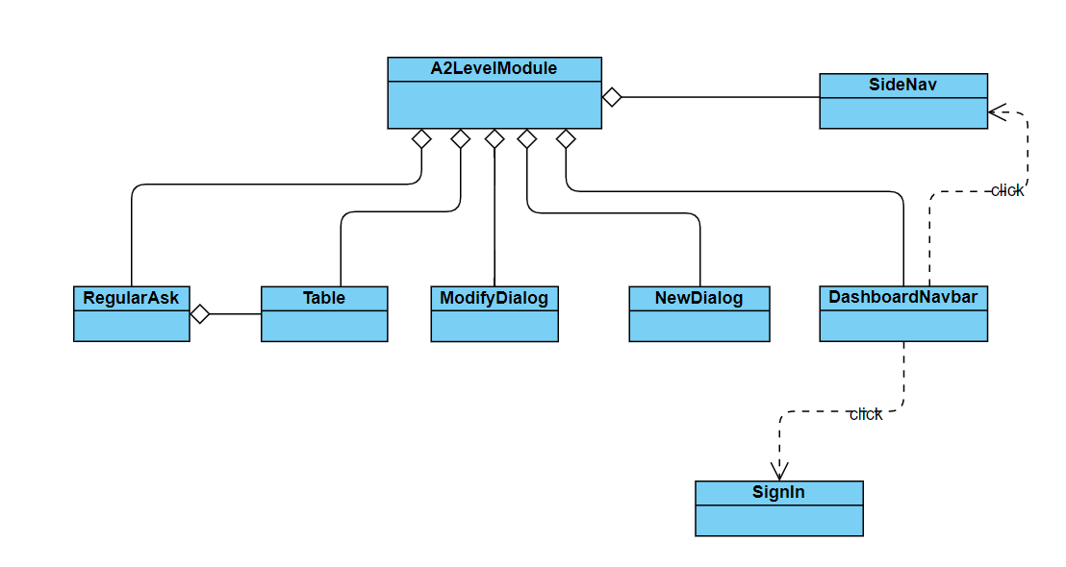

* Table 动态表格

针对不同的表格数据，调用Url获取相应数据转换为合理的输出形式后展示，具有翻页功能

* ModifyDialog 修改对话框

点击对应表项的修改按钮弹出该对话框，针对当前模块，使用Url获取原信息并填写在对应的输入表单中，用户可直接在原信息上进行修改，用户可选择提交或取消按钮，若提交，对不合法的输入弹出对应提示，若提交成功则直接关闭修改对话框并弹出成功提示。

* NewDialog 新建对话框

点击表格底部的添加按钮弹出对话框，初始时信息表单项均为空，用户填写好后，可选择提交或取消按钮，若提交，对不合法的输入弹出对应提示，若提交成功则直接关闭添加对话框并弹出成功提示。

* RegularAsk 常用查询

用户点击搜索按钮后，根据用户输入的查询表单和关键词进行搜索查询，用Table组件展示相应的查询结果。

* DashboardNavbar 顶部导航栏

用户可点击最右侧按钮进行侧栏的显示隐藏的切换，点击次右侧按钮可进入登录界面，左侧字体展示当前模块名字，点击最左侧按钮可回到主面板

* SideNav 侧边栏

根据用户权限的不同，显示不同的侧边信息，用户可点击跳转至对应模块

* SignIn 登录页面

用户输入账号密码进行登录，登录成功后跳转至主页面，登录失败则弹出对应提示仍停留在该页面

# 8 实现过程

## 8.1 数据库建立

数据库总览

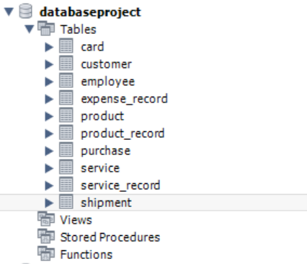

注意以下非先后顺序，存在交替操作。

* 建表

使用MySQL Workbench进行直接操作

以shipment建表过程为例

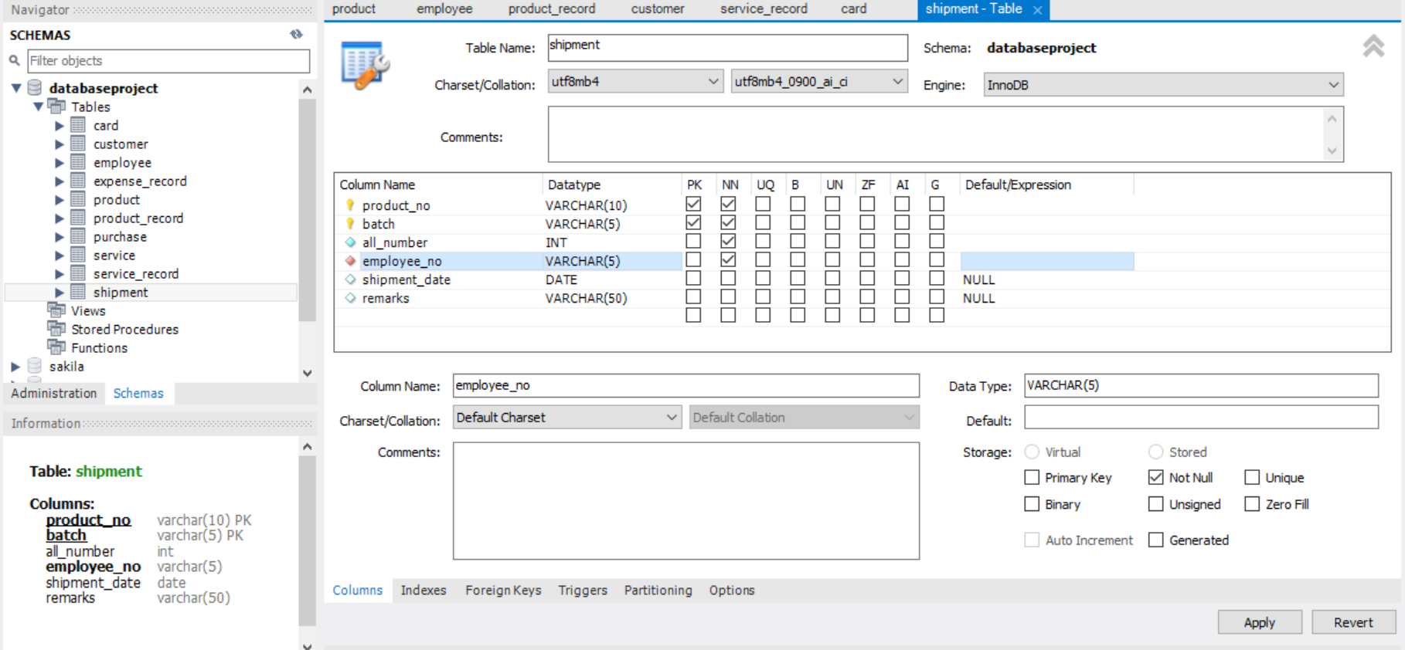

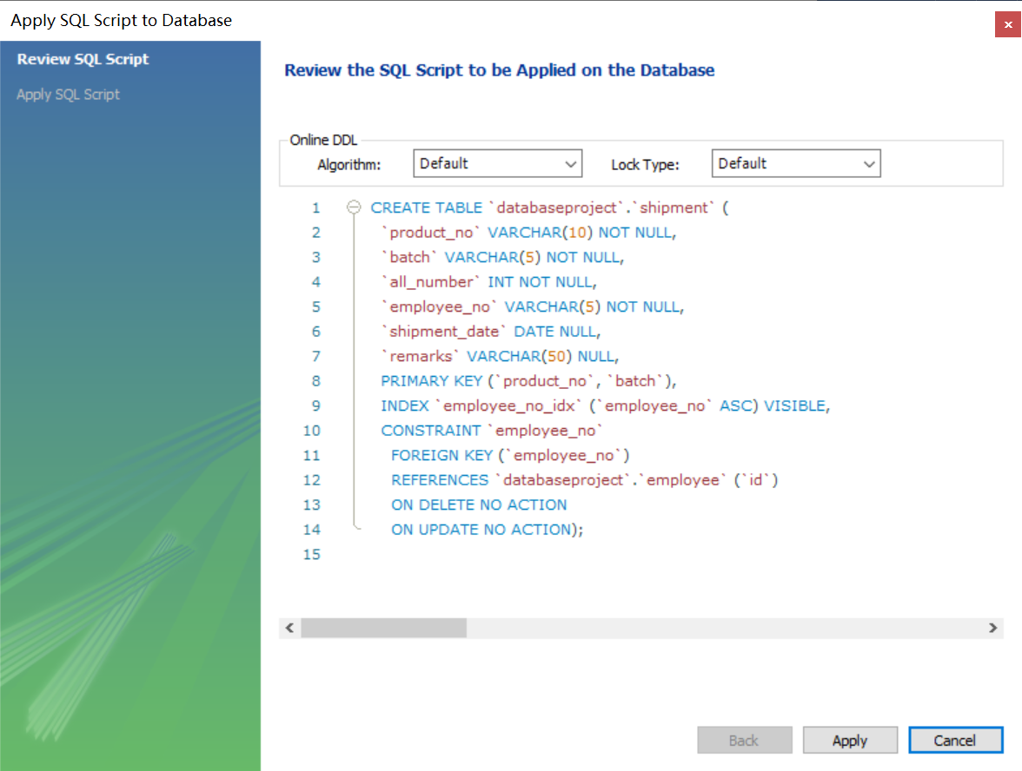

* 添加约束

以shipment表为例

一般约束：



外码约束：

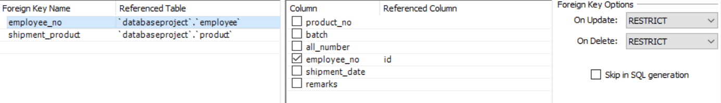

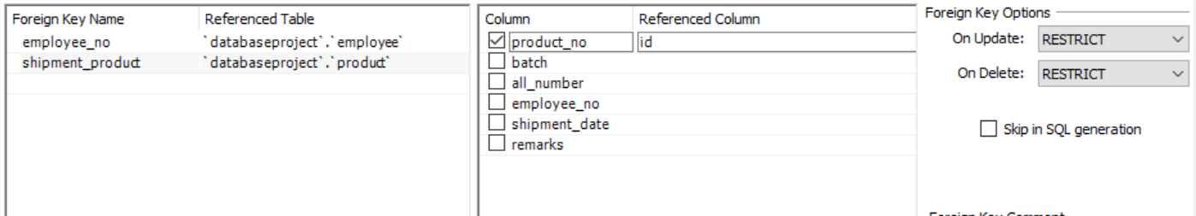

* 添加索引

以shipment表为例（部分）

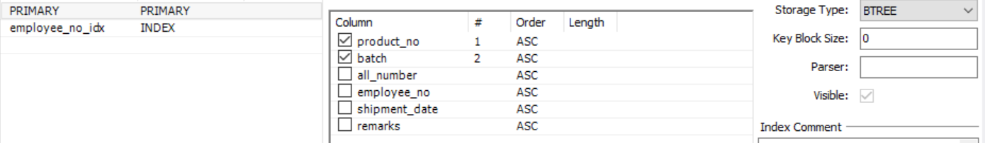

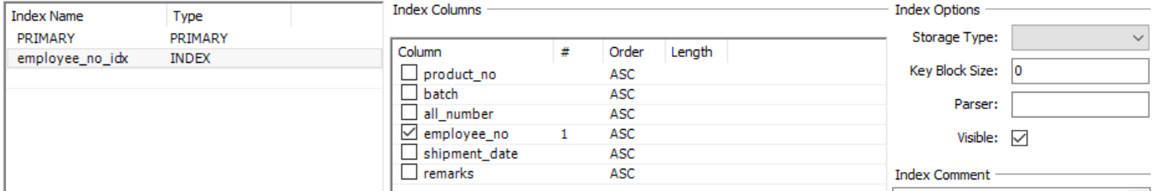

* 添加触发器

项目中一个重要的约束是product表中店内数量和仓库内数量的维护。当有进货时，仓库内数量会相应增加；当有出货时，仓库内数量对应减小，店内数量对应增加。当有销货记录产生时，对应的店内数量减小。

下展示与之相关的部分触发器

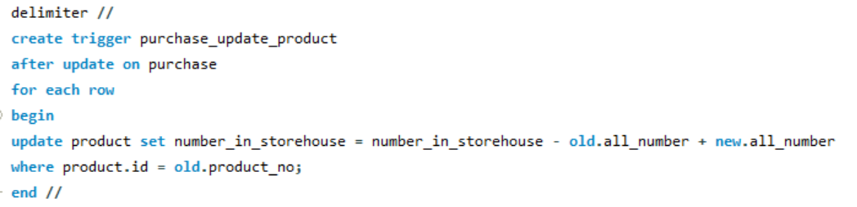

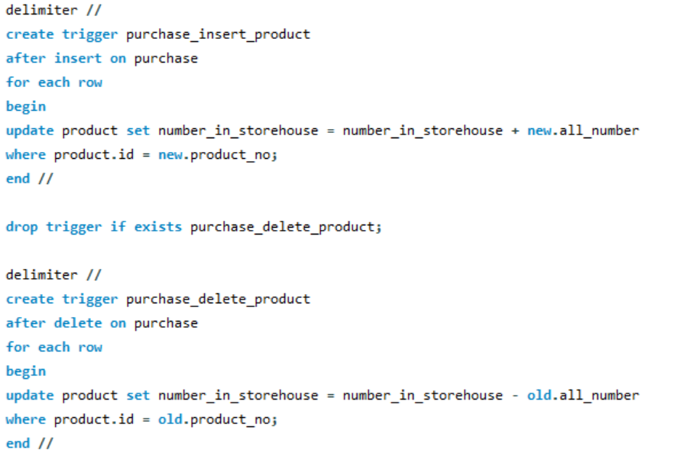

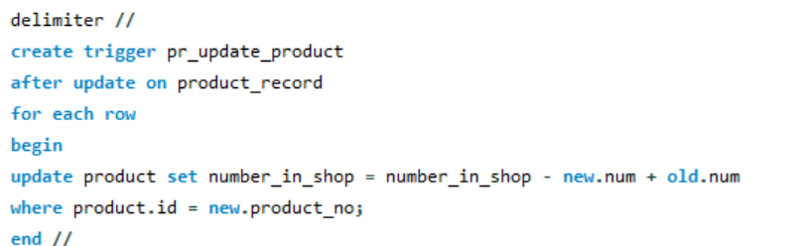

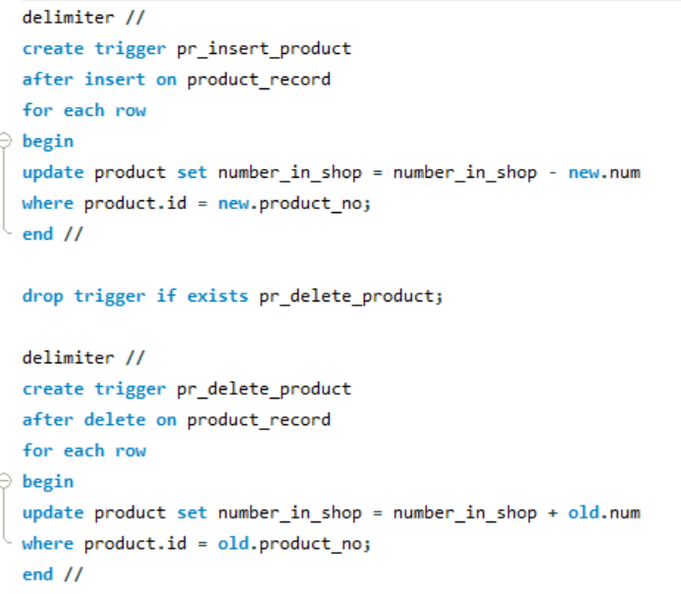

## 8.2 后端搭建

后端整体文件结构图

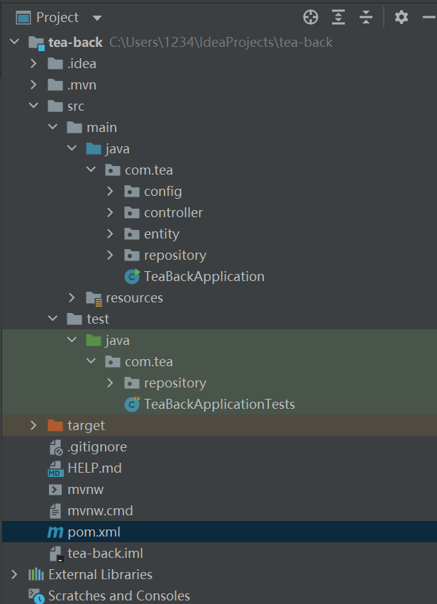

* 环境配置

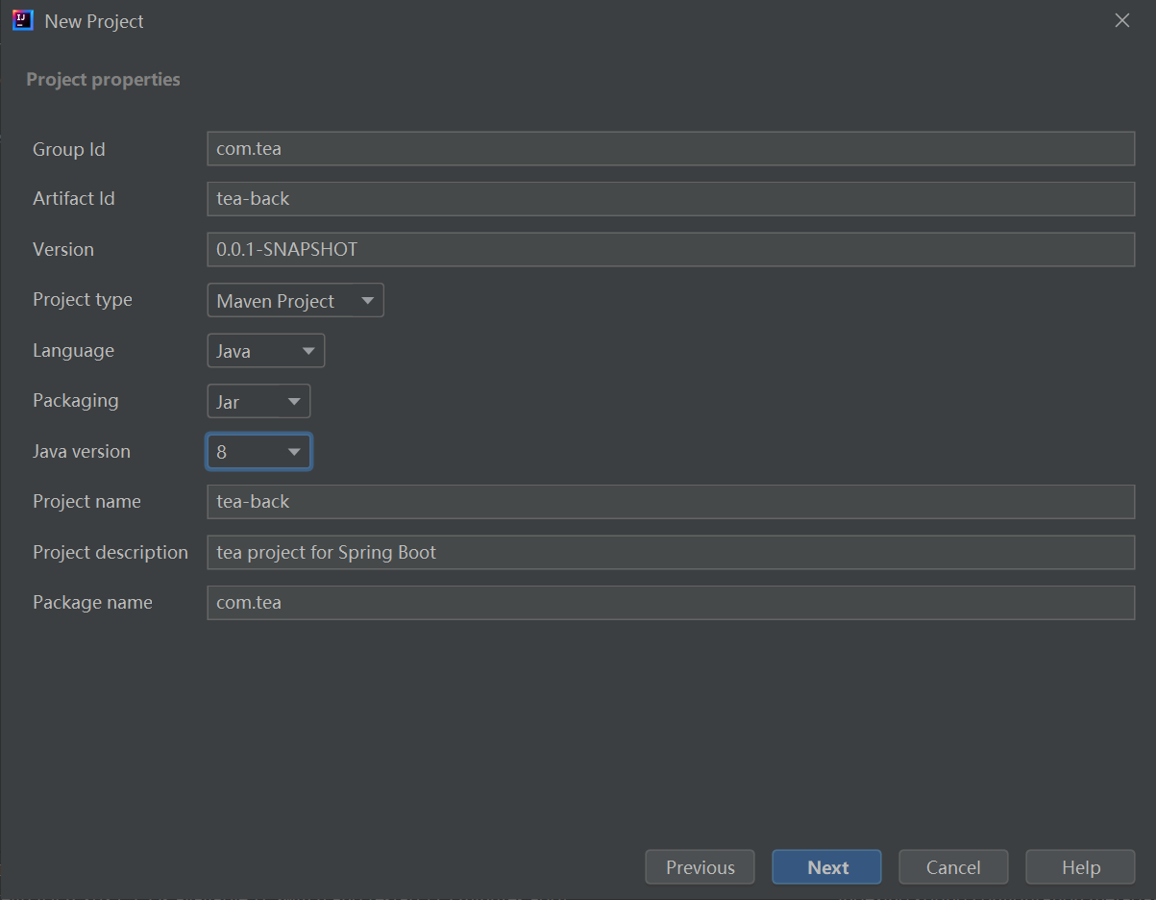

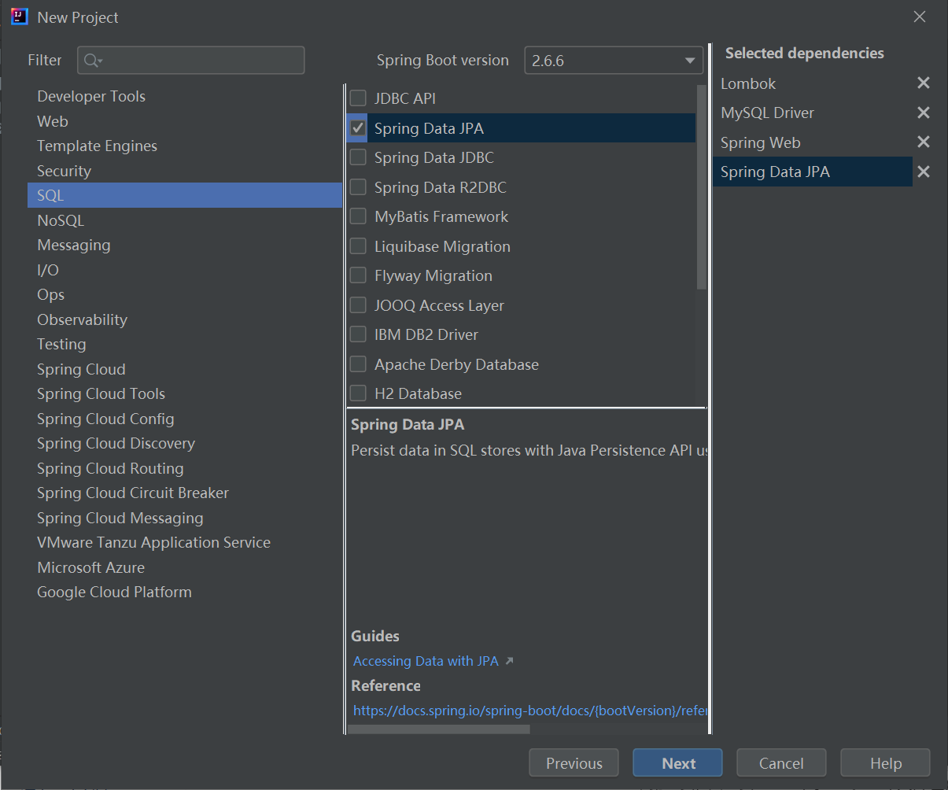

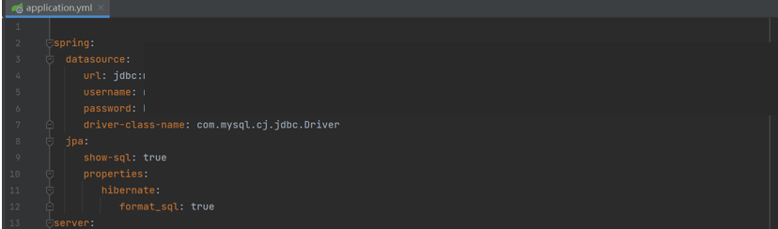

* 实体类实现

实体类实现代码见7.3.1 类设计

实体类概览，对应10张表有10个实体类，另有两个类分别是purchase和shipment的主键

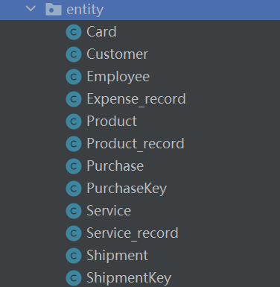

* 接口实现

接口概览，对应10张表有10个接口

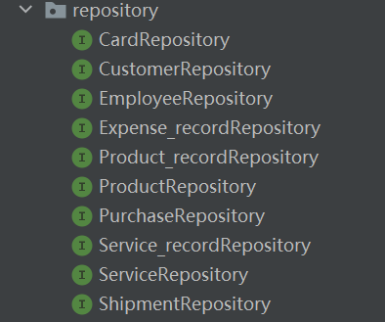

接口实现，以Product_recordRepository为例

public interface Product_recordRepository extends JpaRepository<Product_record,String> {  
 @Query("select product_record from Product_record product_record where product_record.employee_no=?1")  
 List<Product_record> findByEmployeeNo(String employee_no);  
  
 @Query("select product_record from Product_record product_record where product_record.customer_no=?1")  
 List<Product_record> findByCustomerNo(String employee_no);  
}

* Controller类实现

Controller类概览，对应10张表有10个Controller类

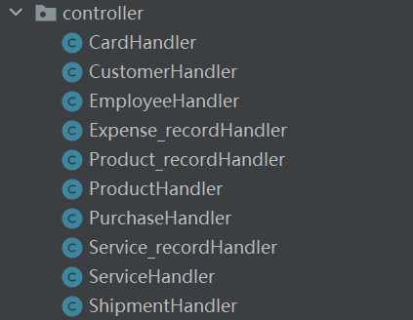

Controller类实现，以Product_recordHandler为例

@RestController  
@RequestMapping("/product_record")  
public class Product_recordHandler {  
  
 @Autowired  
 private Product_recordRepository product_recordRespository;  
  
 @GetMapping("/findAll")  
 public List<Product_record> findAll(){return product_recordRespository.findAll();}  
  
 @PostMapping("/save")  
 public String save(@RequestBody Product_record product_record){  
 Product_record result = product_recordRespository.save(product_record);  
 if(result!=null){  
 return "success";  
 }else{  
 return "error";  
 }  
 }  
  
 @GetMapping("/findById/{id}")  
 public Product_record findById(@PathVariable("id") String id){  
 return product_recordRespository.findById(id).get();  
 }  
  
 @GetMapping("/findByEmployeeNo/{employee_no}")  
 public List<Product_record> findByEmployeeNo(@PathVariable("employee_no") String employee_no){  
 return product_recordRespository.findByEmployeeNo(employee_no);  
 }  
  
 @GetMapping("/findByCustomerNo/{customer_no}")  
 public List<Product_record> findByCustomerNo(@PathVariable("customer_no") String customer_no){  
 return product_recordRespository.findByCustomerNo(customer_no);  
 }  
  
 @PutMapping("/update")  
 public String update(@RequestBody Product_record product_record){  
 Product_record result = product_recordRespository.save(product_record);  
 if(result!=null){  
 return "success";  
 }else{  
 return "error";  
 }  
 }  
  
 @DeleteMapping("/deleteById/{id}")  
 public void deleteById(@PathVariable("id") String id){  
 product_recordRespository.deleteById(id);  
 }  
}

* 跨域问题解决

在CrosConfig文件中解决

@Configuration  
public class CrosConfig implements WebMvcConfigurer {  
 @Override  
 public void addCorsMappings(CorsRegistry registry) {  
 registry.addMapping("/**")  
 .allowedOriginPatterns("*")  
 .allowedMethods("GET","HEAD","POST","PUT","DELETE","OPTIONS")  
 .allowCredentials(true)  
 .allowedHeaders("*")  
 .maxAge(36000);  
 }  
}

## 8.2 前端搭建

前端整体文件结构图

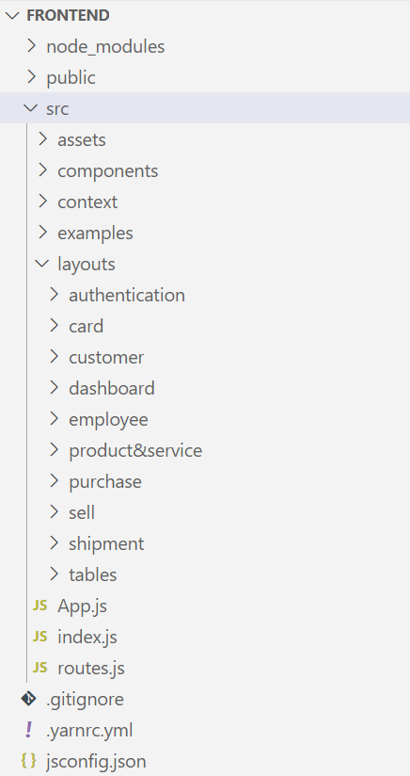

* 环境搭建

使用模板，npm install指令进行安装。

* 组件编写

在模板基础上加以改造，编写好各个组件，尽量保持其通用性

* 模块编写

使用编写好的组件，组装各个模块，对组件进行适当调整，以适应各模块之间差异

* 路由添加

将模块与路由绑定，实现页面的正常跳转

## 8.4 功能调试

### 8.4.1 数据库约束调试

针对product中店内数量和仓库内数量的触发约束进行调试

初始product表

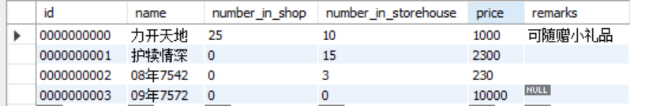

进货5件09年7572



product表变为

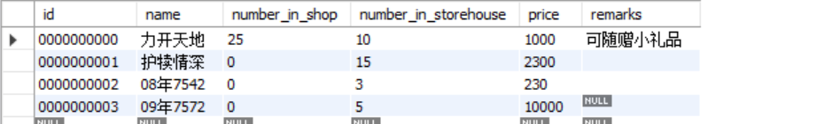

出货2件09年7572



product表变为

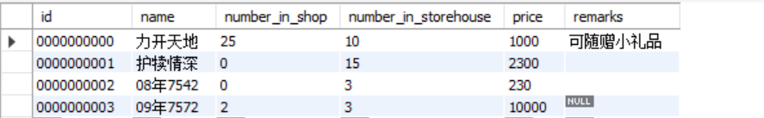

销售1件09年7572



product表变为

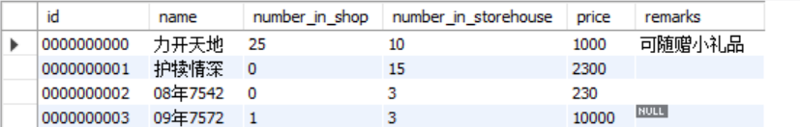

将销货记录修改为2件09年7572



product表变为

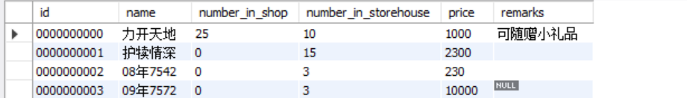

### 8.4.2 后端调试

编写test代码进行测试

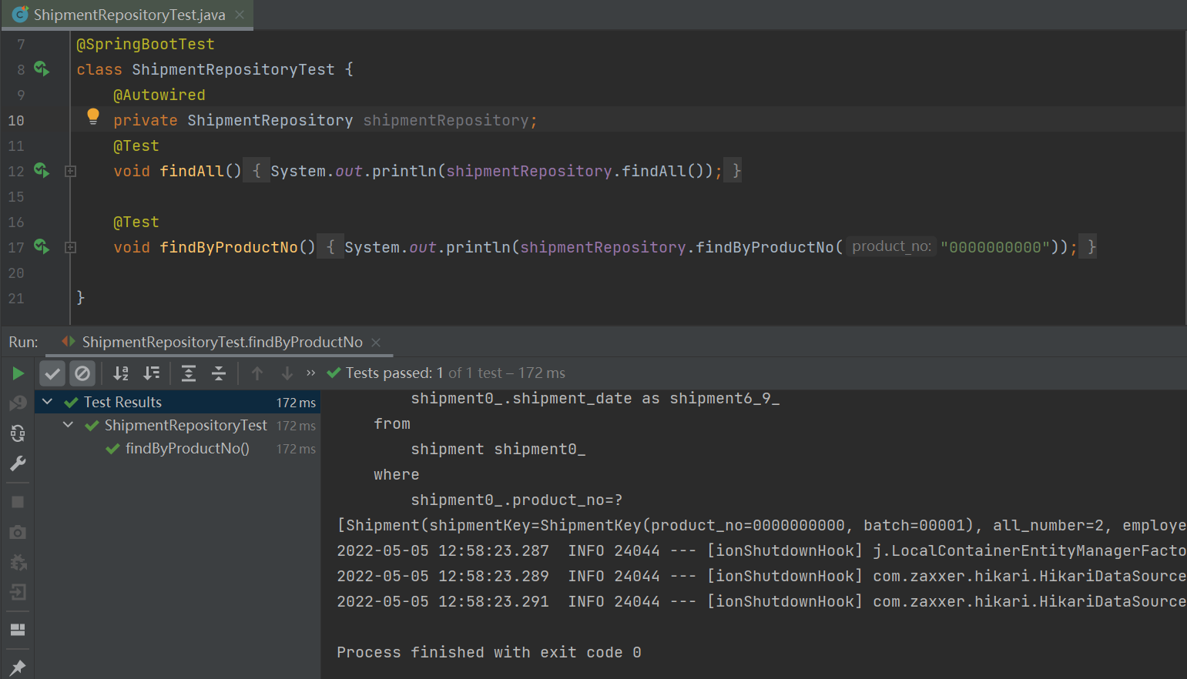

test示例

### 8.4.3 串口调试

使用postman对后端编写好的串口进行调试

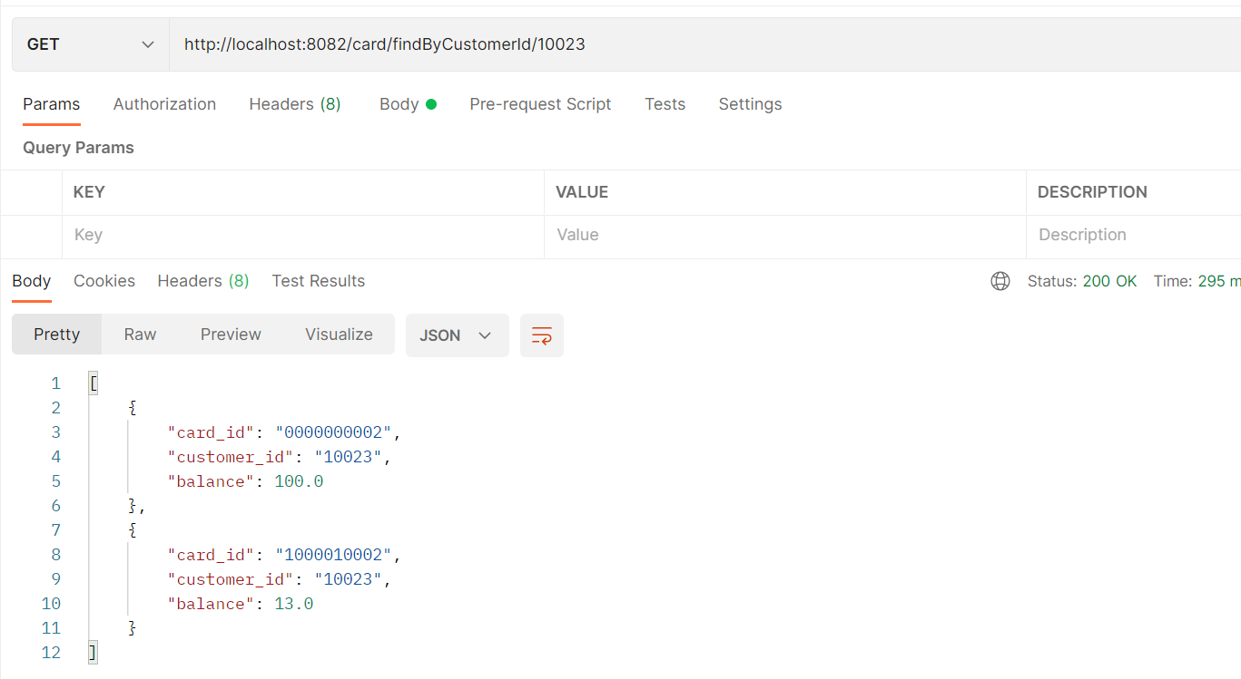

串口调试示例

### 8.4.3 前端调试

在开发者工具中，使用console.log进行输出，结合断点进行调试

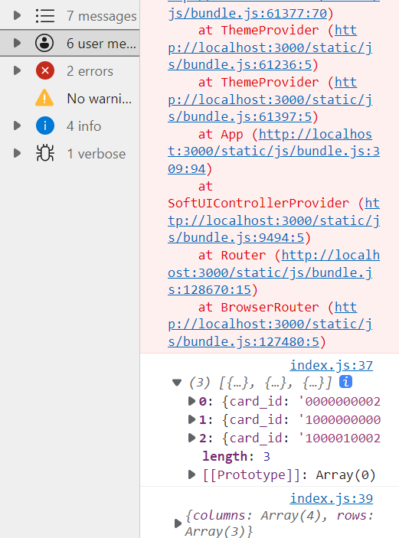

前端调试截图

# 9 应用系统展示

进入系统，自动转至主面板，此时是未登录状态

侧边栏按钮

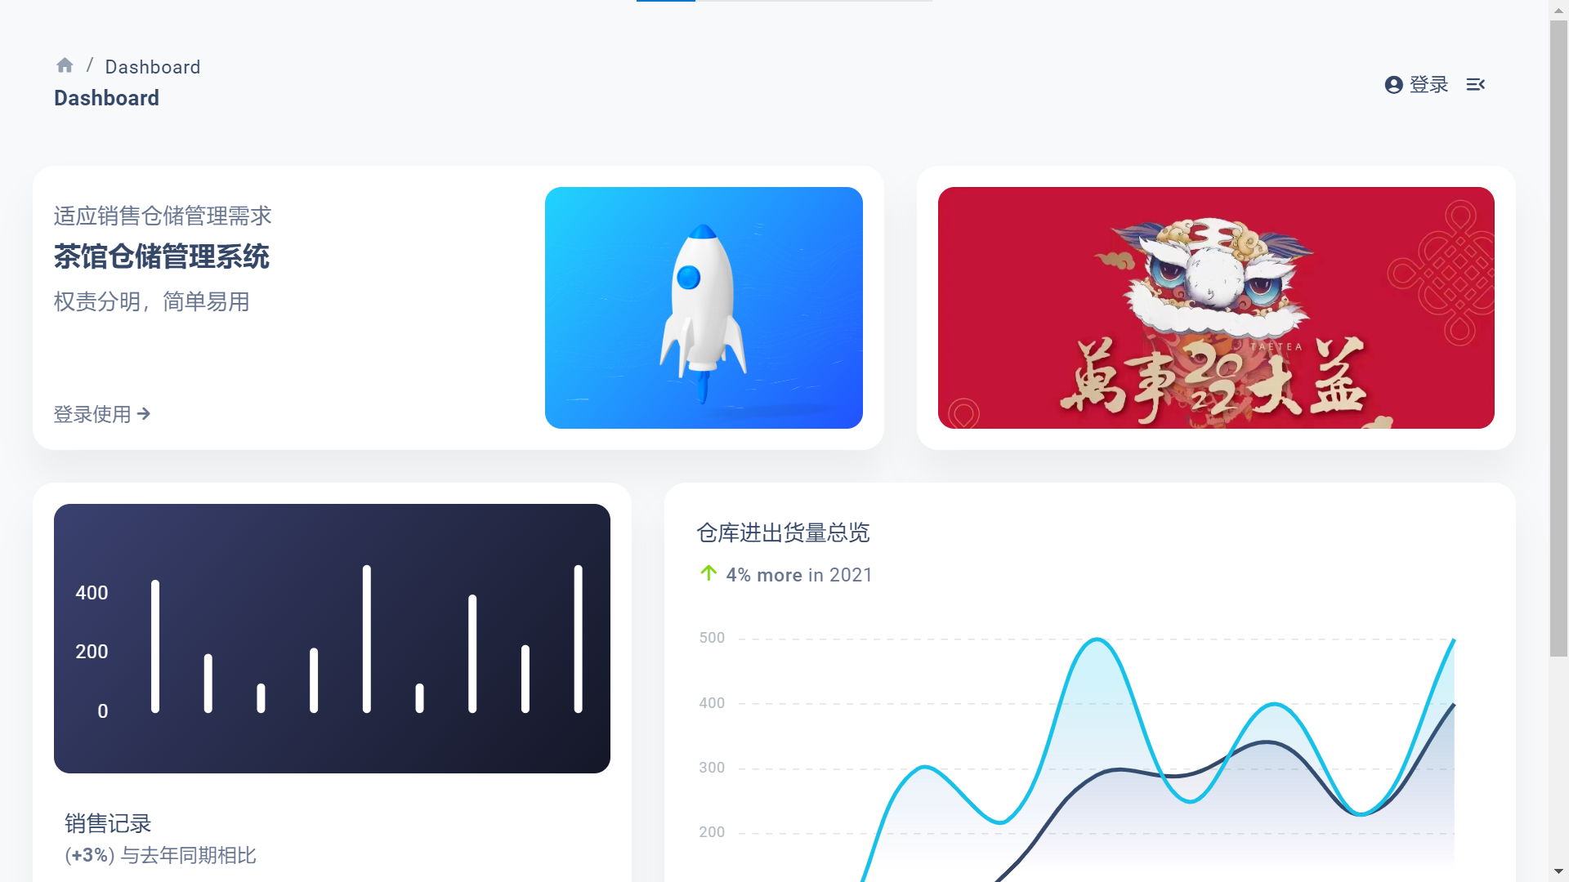

登录按钮

主面板

点击侧边栏按钮，此时侧栏（菜单栏）无内容展示

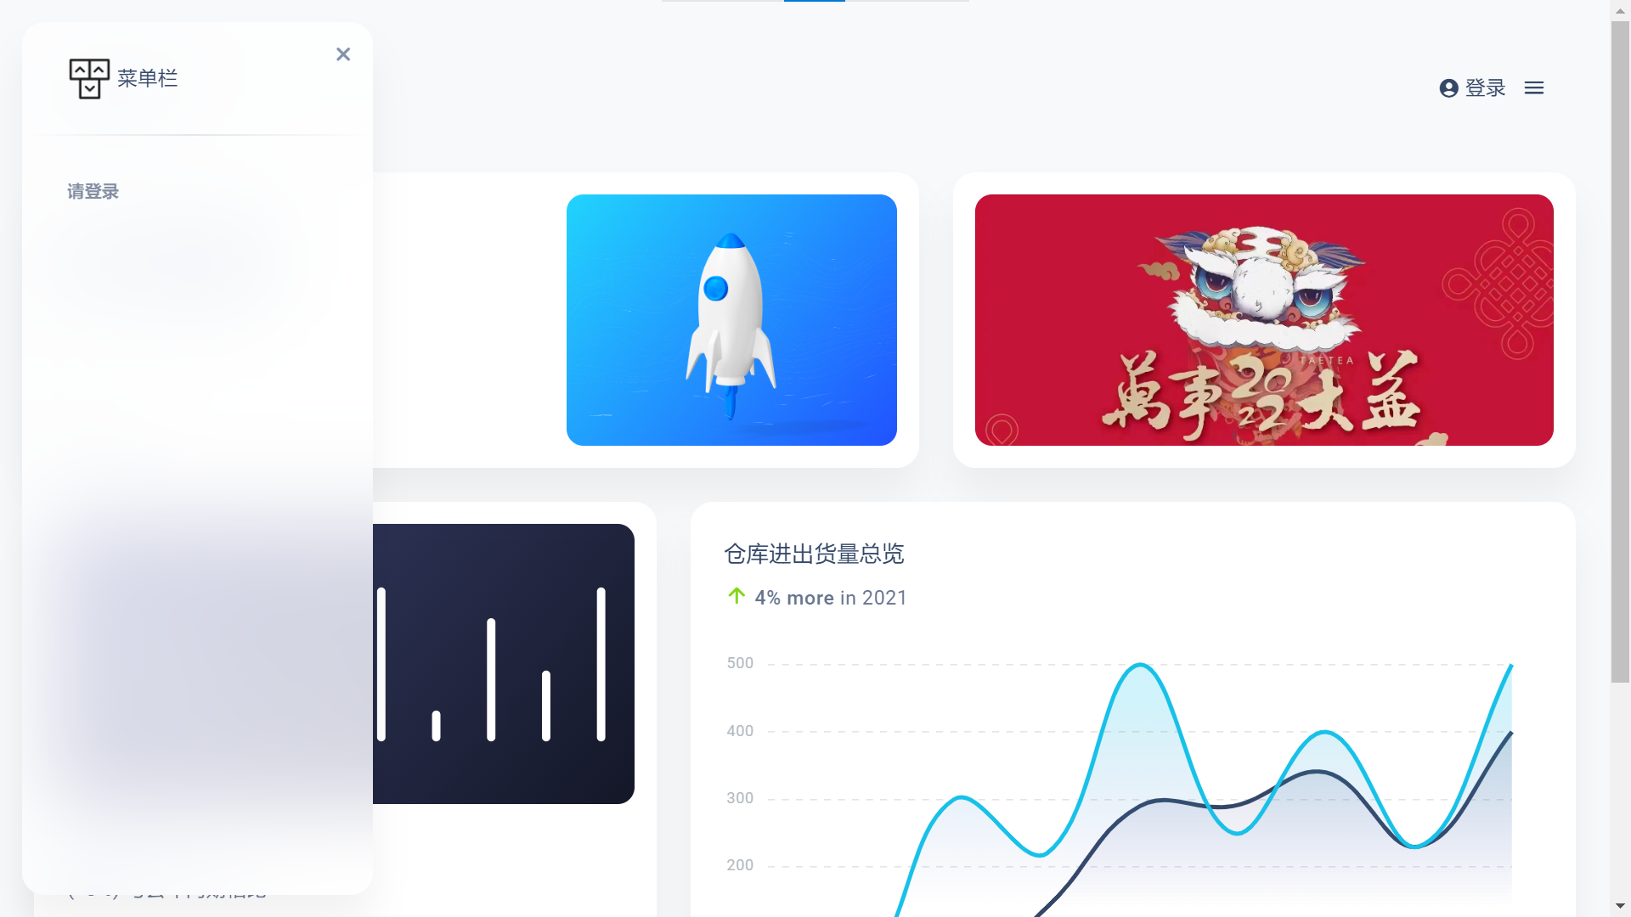

未登录状态下打开侧边状态的主面板

点击登录按钮，跳转至登录页面

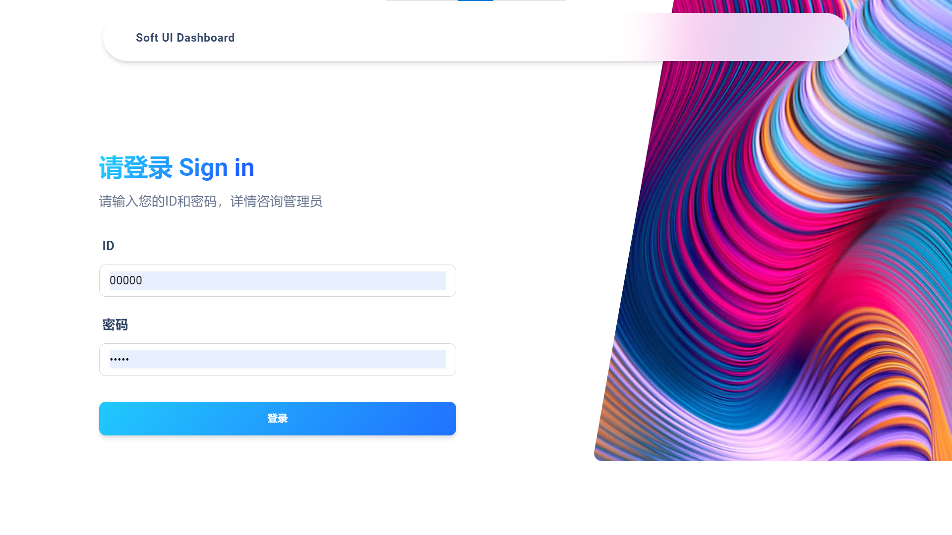

登录页面

输入账号密码后点击登录，若输入正确弹出相应提示，点击确定后，跳转至登录成功后的页面

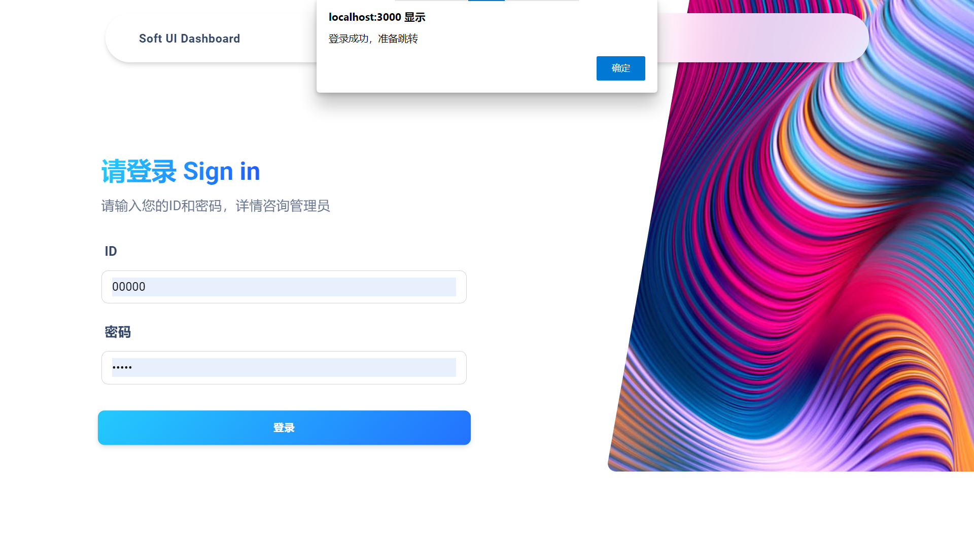

登录成功后提示

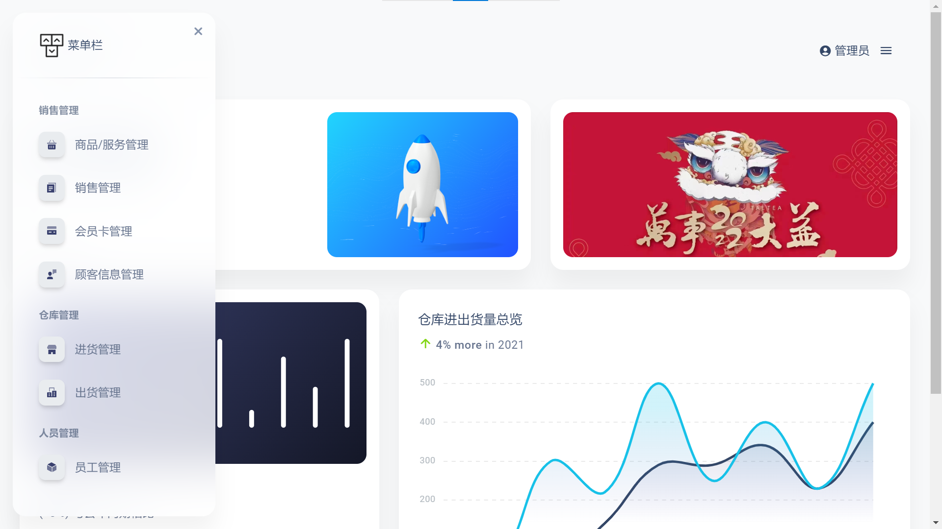

用户名

用户具有的权限

登录成功后的主面板，以管理员为例

进入二级模块商品&服务管理，滑动滚动条可以看到如下界面，包括产品信息表、服务信息表、和产品进出货查找

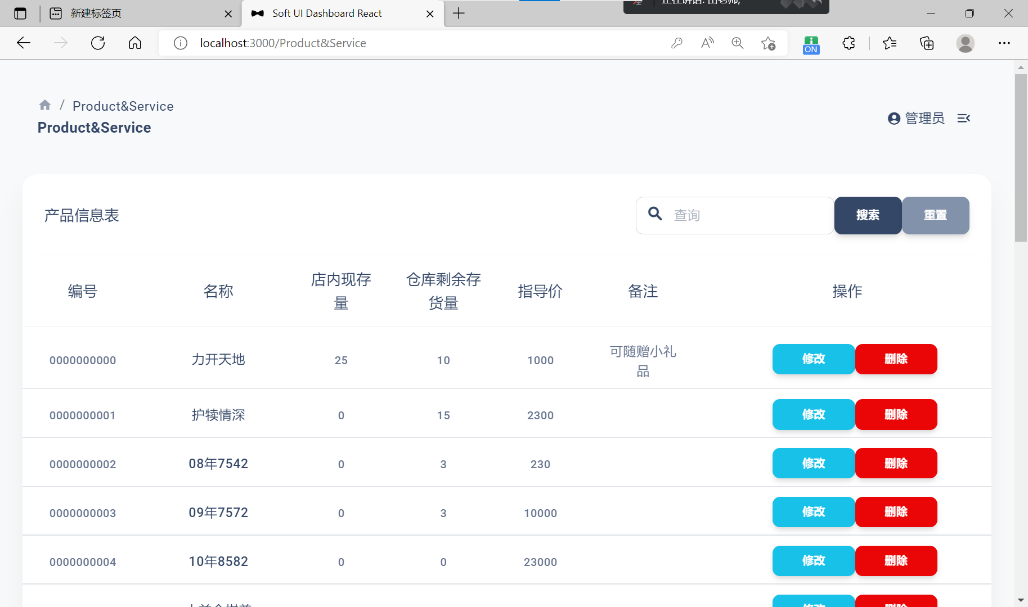

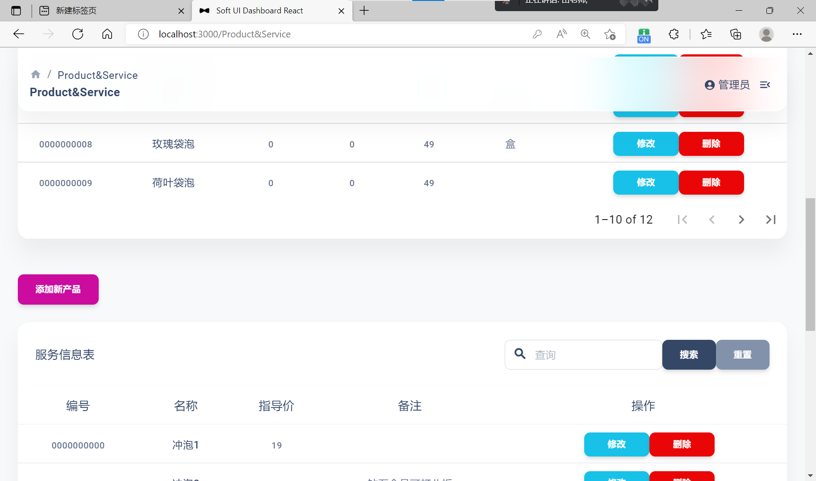

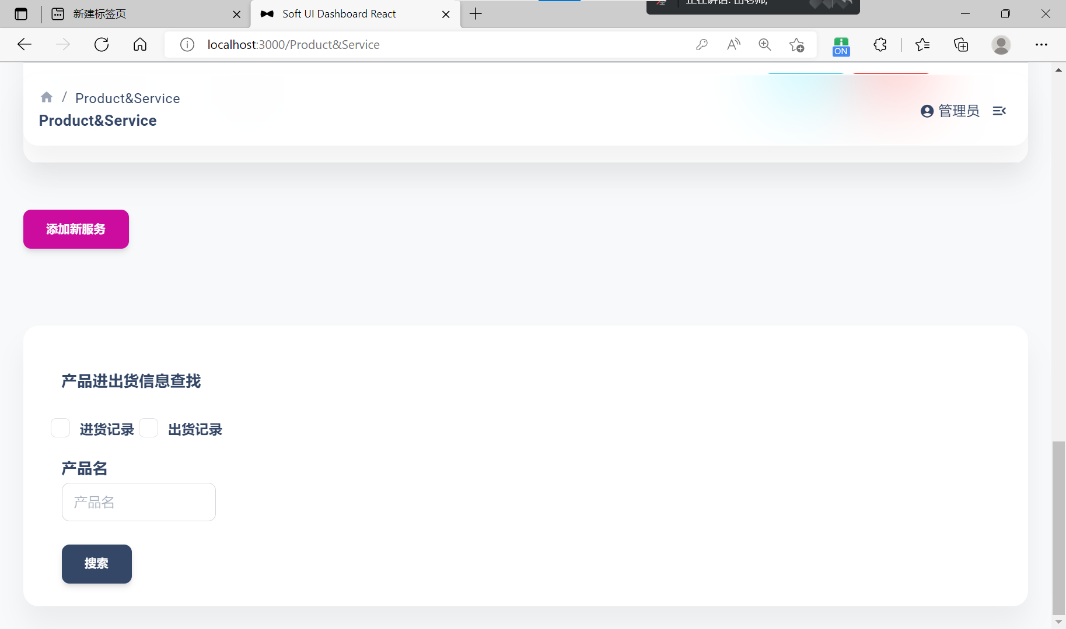

二级模块商品&服务管理

管理员进行产品信息表的**查看**，表单每页展示10项，可上下翻页查看

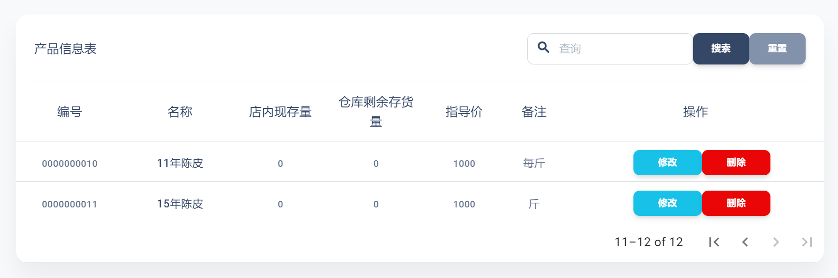

产品信息表翻页效果

管理员对产品进行**添加**，单击下方的添加新产品按钮，弹出如下新建对话框

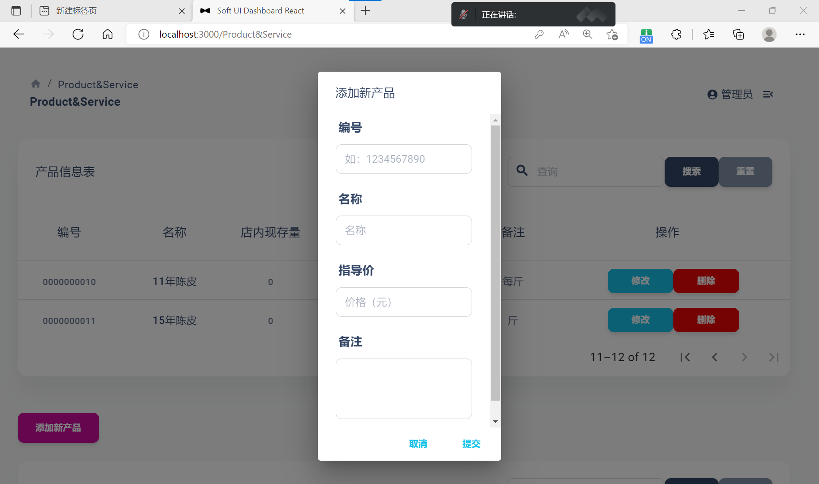

对对话框进行填写，比如有必填项忘记填写，会弹出对应报错提示

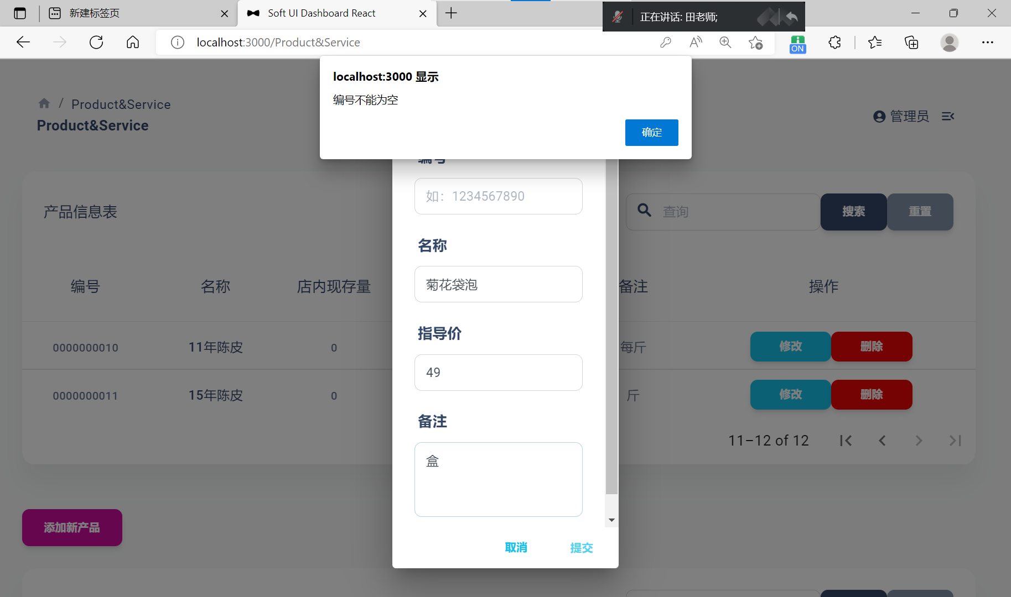

添加编号后，再次提交，添加成功

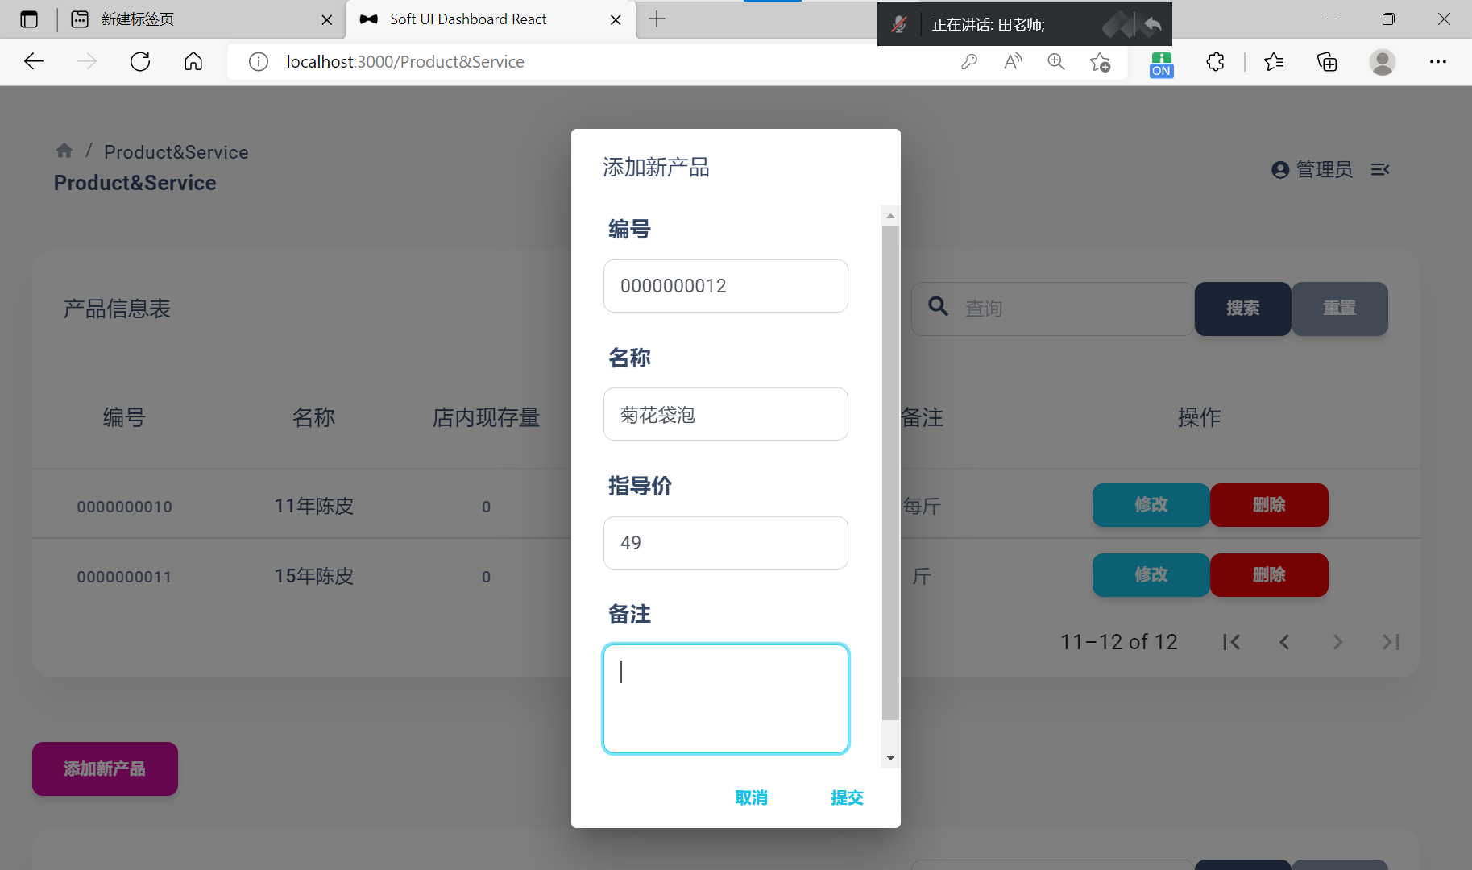

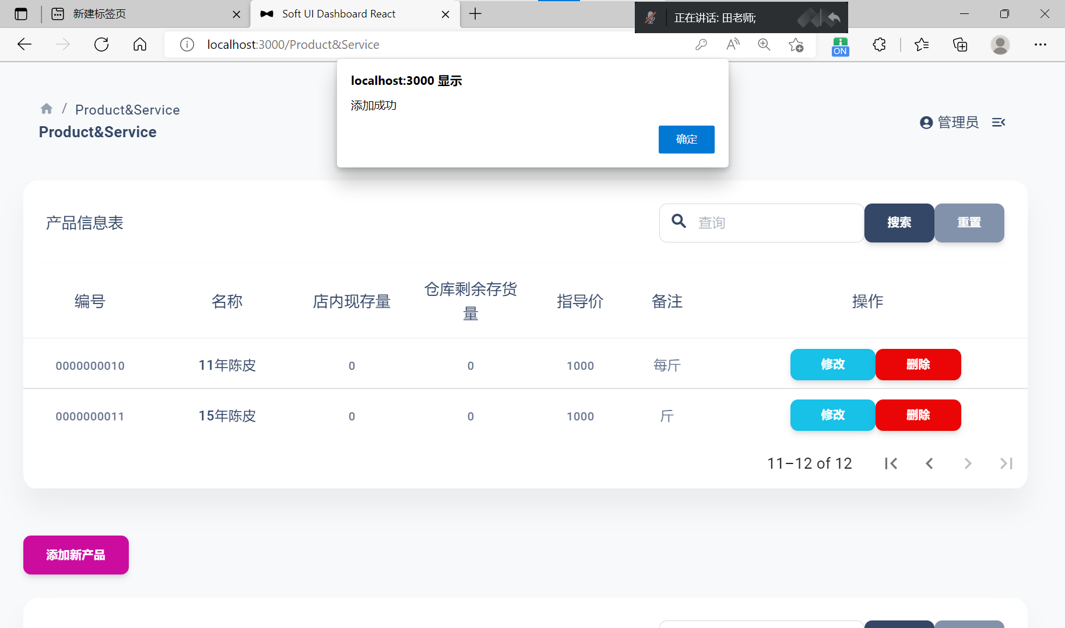

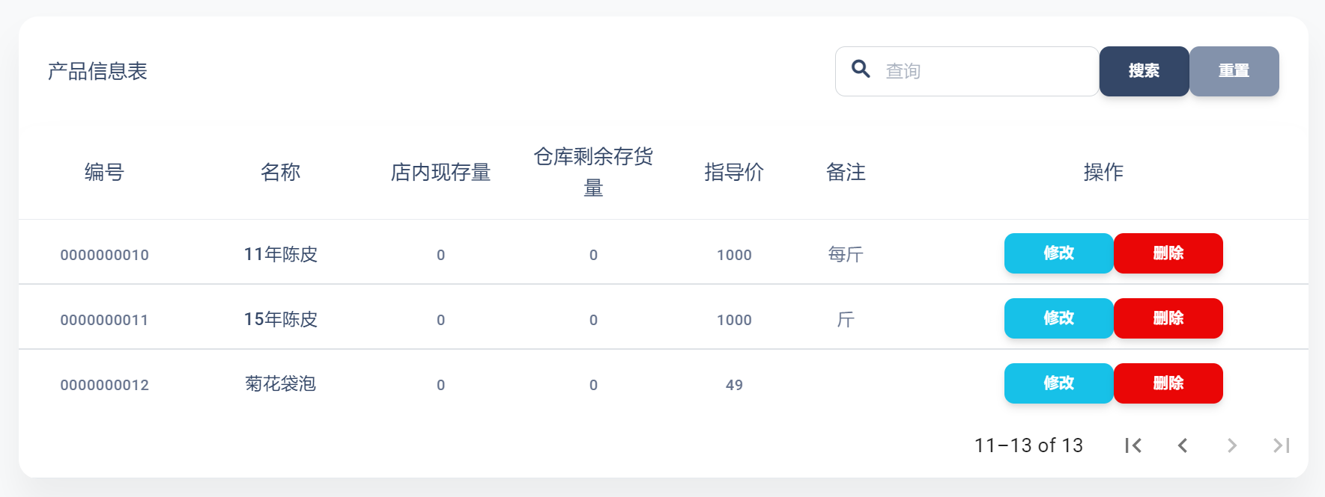

添加后的产品信息表

管理员对产品进行**修改**，单击要从修改的表单项操作栏中的修改按钮，弹出修改对话框，可以看到部分选项是不可修改的

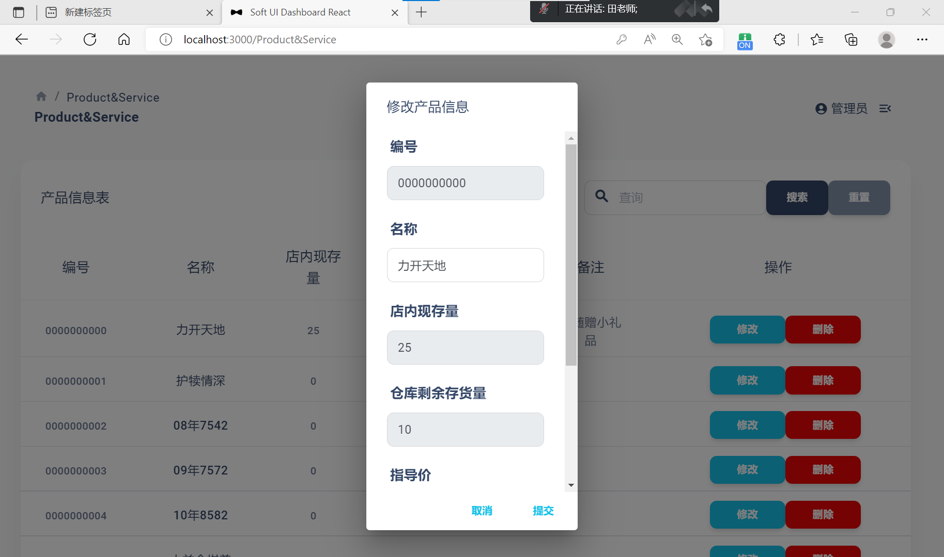

不可修改表单项

修改后提交，可发现修改前后指导价改变





修改前（上） 修改后（下）

管理员对11年陈皮进行**删除**，点击对应表单项的删除按钮，删除成功则弹出对应提示

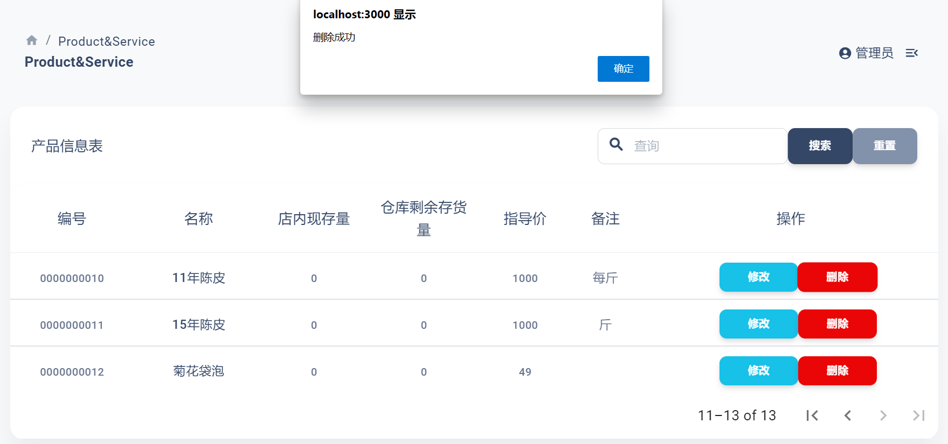

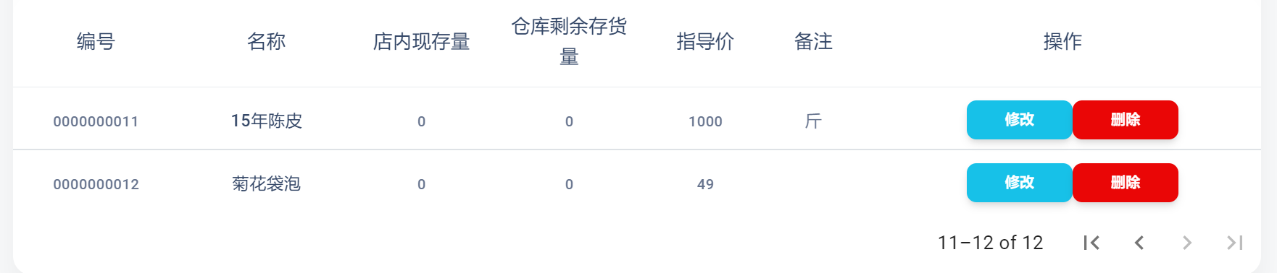

删除后结果

管理员对“袋泡”进行**查找**，在搜索框中输入袋泡，点击搜索按钮进行查找

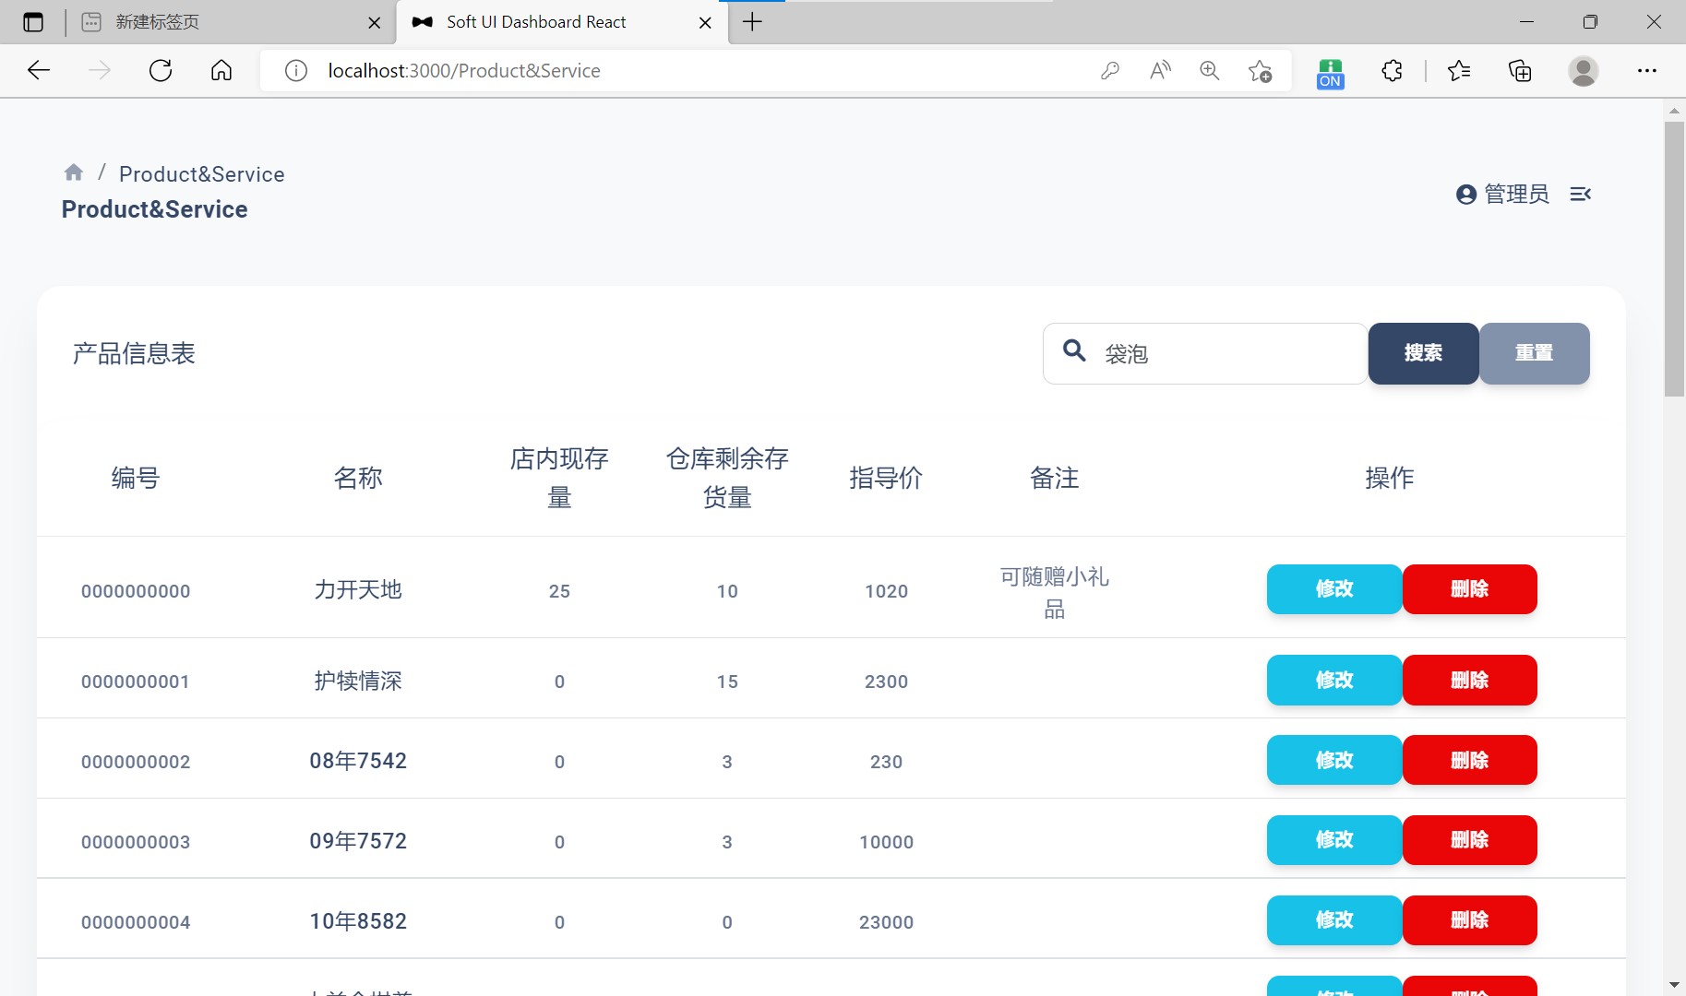

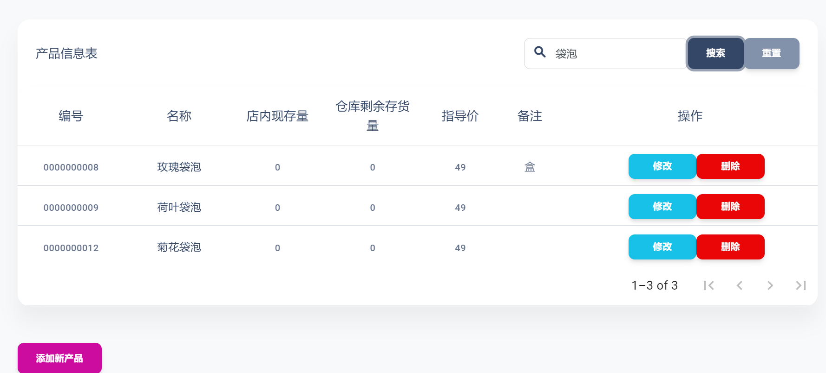

搜索结果

管理员想查找与“力开天地”相关的所有进货出货记录，在产品进货出货信息查找中勾选进货记录、出货记录，输入产品名“力开天地”，点击搜索按钮进行搜索。

得到产品进货信息表和出货信息表与之有关的记录

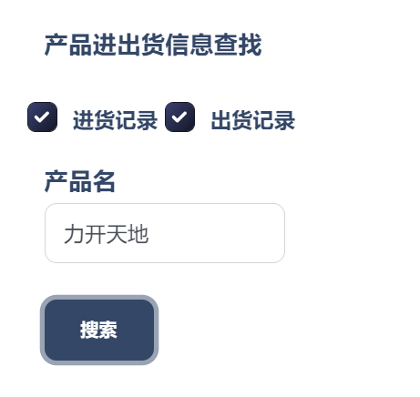

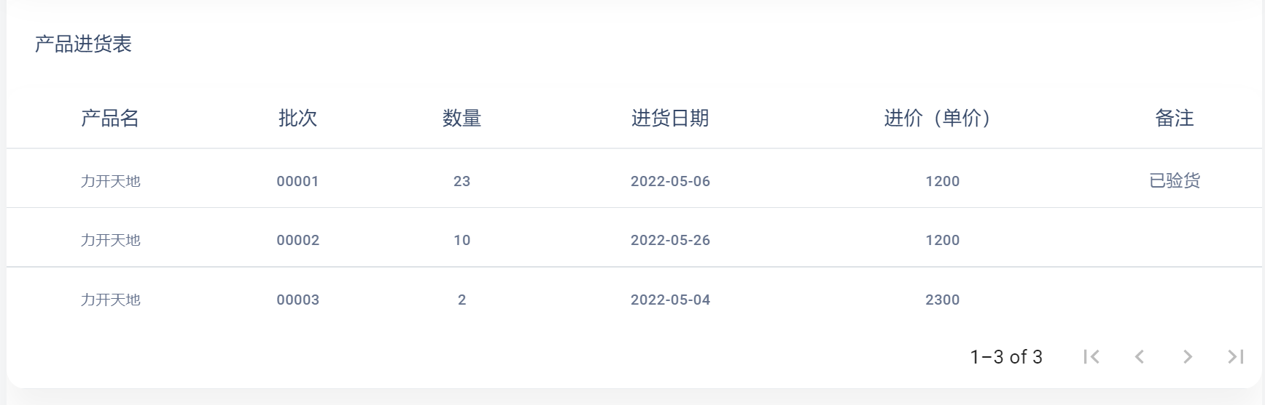

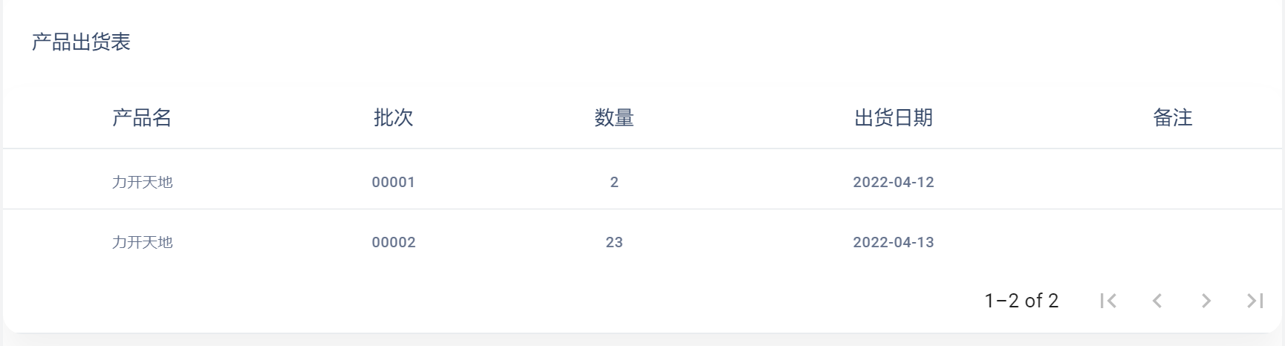

现在切换用户为张天，该用户只具有仓库管理权限，可以看到，其只能进货出货管理

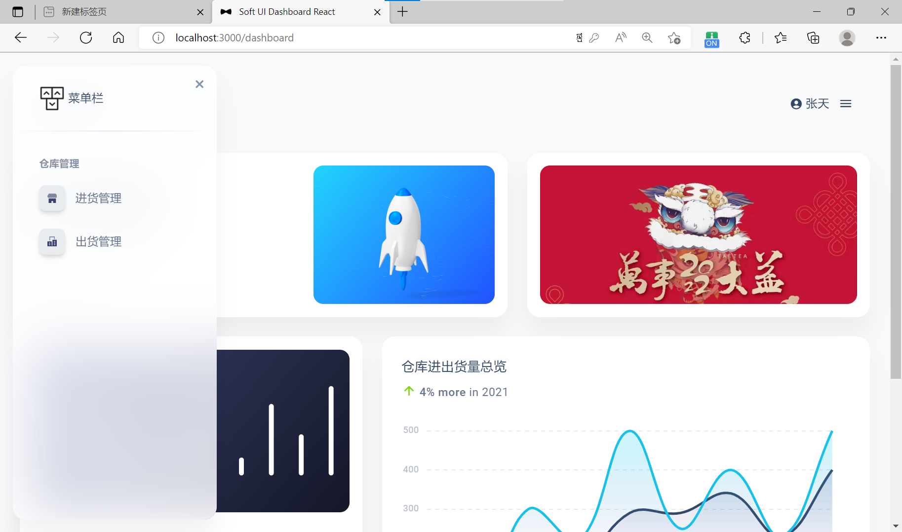

# 10 性能测试与改进

## 10.1 性能测试

### 10.1.1 QPS(每秒钟查询数量)

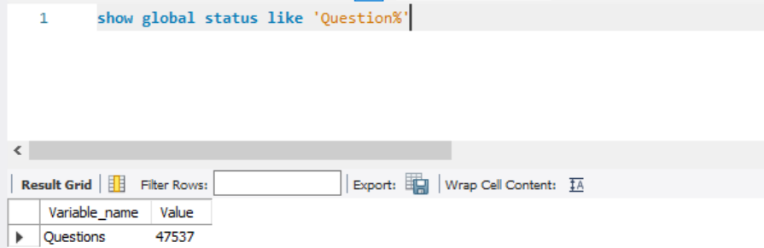



### 10.1.2 TPS(每秒钟事务数量)



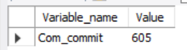



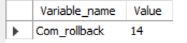

TPS =（Com_commit + Com_rollback）/seconds = 619

### 10.1.3 线程连接数



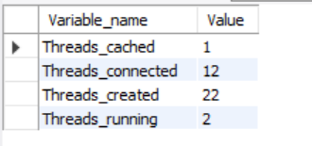

### 10.1.3 锁定状态

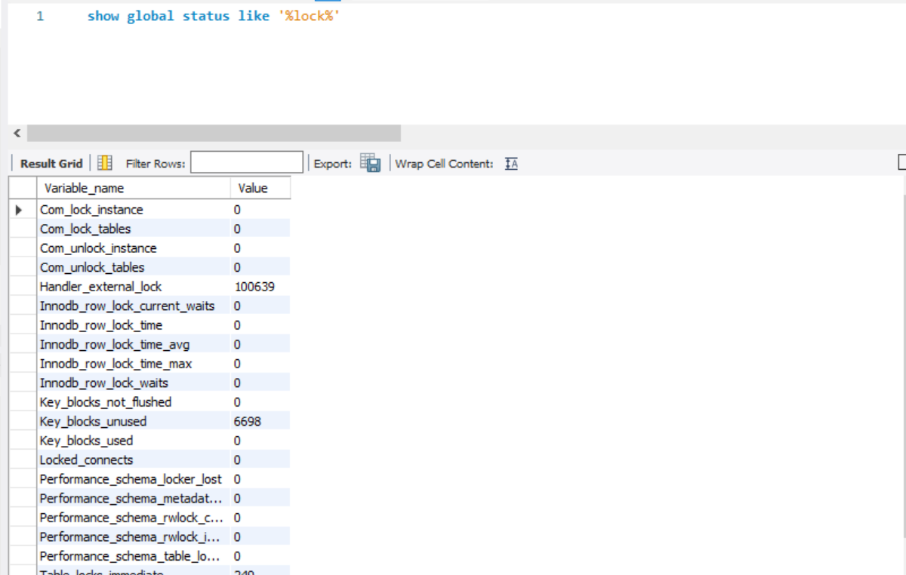



## 10.2 性能改进

* 使用InnoDB引擎。因为其支持事务，支持外键，支持行级锁。
* 创建B+树索引
* 修改查询语句，如查找与名字为张天的员工相关的销货记录，使用

select * from product_record where product_record.no in

select id from employee where employee.name =’张天’

而不是

select * from product_record join employee

where employee.name =’张天’

# 11 系统运行维护

## 11.1 运行部署

安装MySQL，导入数据库.sql文件，见附件

定位至前端文件夹frontend，在控制台中输入npm install指令安装前端，

连接MySQL数据库，定位至前端文件夹，在控制台中输入npm start运行前端，定位至后端文件夹在控制台中输入指令java -jar tea-back.jar运行后端代码 打包好的jar包见backend文件夹



## 11.2 备份

使用如下sql语句进行备份

mysqldump -u username -P --all-databases>filename.sql

## 11.2 故障处理

暂时人工进行故障处理